|  |  |
| --- | --- |
|  | **INSTITUTO FEDERAL DE EDUCAÇÃO, CIÊNCIA E TECNOLOGIA DA PARAÍBA**  **CAMPUS MONTEIRO**  CST - ANÁLISE E DESENVOLVIMENTO DE SISTEMAS (ADS)  DISCIPLINA: Projeto I  PROFESSOR: Giuseppe Lima, MSc. |

**DOCUMENTO DE REQUISITOS**

**(ELICITAÇÃO, ANÁLISE E VALIDAÇÃO)**

|  |  |  |  |  |  |
| --- | --- | --- | --- | --- | --- |
| **CONTROLE REVISIONAL** | | | | | |
| **Documento** | Artefato 2 - Documento de Requisitos de Software | | | **Estado\*** |  |
| **Responsáveis** | Luiz Antonio P Silva / [luiz.antonioPS95@gmail.com](mailto:luiz.antonioPS95@gmail.com)  Joaquim J C M Honório / [joaquim.cmh@gmail.com](mailto:joaquim.cmh@gmail.com) | | | | |
| **Revisor** | Prof. Giuseppe Anthony N. Lima / [giuseppeanl@gmail.com](mailto:giuseppeanl@gmail.com) | | | | |
| **Nº da Versão** | 3 | **Data da Versão** | 19/10/2015 | | |
| **Resumo de Alterações** | Versão 2:   * Inclusões:   - Inclusão de novas técnicas de levantamento de requisitos realizadas;  - Atualização de estado de sessões;  Versão 3:   * Alterações nos tópicos 1, 2 e 3. * Inclusões dos tópicos 4 e 5. | | | | |

*Aprovado | Em elaboração | Rejeitado

1. **Descrição do Propósito do Sistema (Minimundo)**

O software será desenvolvido com o intuito de sanar alguns dos problemas presentes no departamento de Assistência Social da Coordenação Pedagógica e de Apoio ao Estudante (COPAE). Problemas estes que acontecem frequentemente devido à falta de informatização dentre os quais podemos destacar: dificuldade na divulgação de informações pertinentes a auxílios e editais; assim como a falta de registros com relação ao perfil socioeconômico individual de alunos; processo de autorização de pagamento de auxílios manual; má comunicação entre a assistente social e o aluno; dentre outros.

1. **Caracterização dos Pontos de Vista (Partes Interessadas)**

|  |  |  |  |
| --- | --- | --- | --- |
| **NOME** | **PONTOS DE VISTA** | **CONTATOS** | **HORÁRIOS** |
| Maria Gabriella Brito monteiro Sousa | Cliente/Usuário | Telefones: 3351-3727  (83)9970-4861 E-mail: [maria.monteiro@ifpb.edu.br](mailto:maria.monteiro@ifpb.edu.br) | Terça a Quinta das 7h30 às 21h30. Sexta das 7h30 às 11h30. |
| Discentes do IFPB – Campus Monteiro | Usuário |  |  |
| Funcionário do Setor Financeiro do IFPB – Campus Monteiro | Usuário |  |  |
| Giuseppe Anthony Nascimento de Lima | Orientador do Projeto | E-mail: [giuseppeanl@](mailto:giuseppeanl@)gmail.com | Segunda a Quinta |
| Joaquim José Cintra Maia Honório | Desenvolvedor | E-mail: [joaquim.cmh@gmail.com](mailto:joaquim.cmh@gmail.com) |  |
| Luiz Antonio Pereira da Silva | Desenvolvedor | E-mail: [luiz.antonioPS95@gmail.com](mailto:luiz.antonioPS95@gmail.com) |  |

1. **Técnica(s) de Levantamento de Requisitos: Seleção, Preparação, Aplicação e Registro de Informações**
   * 1. **Configuração das Sessões de Levantamento de Requisitos**

|  |  |  |  |  |
| --- | --- | --- | --- | --- |
| **ID DA SESSÃO DE LEVANTAMENTO** | **OBJETIVOS\*** | **TÉCNICA DE LEVANTAMENTO SELECIONADA\*\*** | **RECURSOS A SEREM UTILIZADOS (ARTEFATO DE APLICAÇÃO) \*\*\*** | **RECURSOS A SEREM UTILIZADOS (ARTEFATO DE REGISTRO DE INFORMAÇÕES) \*\*\*\*** |
| SL 01 | Identificar as necessidades e expectativas iniciais do cliente | Entrevista | - Roteiro de Entrevista(Anexo I). | - Anotações(Anexo VIII e IX);  - Áudio. |
| SL 02 | Levantar informações de modelos e documentos da COPAE | Análise de Documentos | - Ficha de Investigação(Anexo II);  - Documento(s) e/ou modelo(s) selecionado(s). | - Ficha de Investigação(Anexo X, XI, XII, XIII, XIV, XV, XVI, XVII, XVIII, XIX, XX, XXI e XXII). |
| SL 03 | Verificar funcionalidade e usabilidade de ferramentas similares | Observação Direta de Softwares Similares | - Ficha de Investigação(Anexo III);  - Ferramenta(s) a ser(em) inspecionada(s). | - Ficha de inspeção com anotações rigorosas de pontos negativos, positivos e o que pode ser melhorado em ferramenta(Anexo XXIII e XXIV);  - Quadro comparativo de informações colhidas entre todas as ferramentas. |
| SL 04 | Questionário sobre nível tecnológico dos discente do IFPB – Campus Monteiro | Questionário | - Questionário sobre nível tecnológico produzido em formulário do Google Form(Anexo IV). | - Documento contendo a análise dos dados(Anexo XXV). |
| SL 05 | Levantar assuntos pendentes ou soluções de possíveis dúvidas | Reunião | - Roteiro de Reunião (quando, com quem, porque, como)(Anexo V). | - Anotações(Anexo XXVI);  - Áudio |
| SL 06 | Apontar mudanças em sistema e sanar dúvidas restantes | Reunião | - Roteiro de Reunião (Anexo VI). | - Anotações(Anexo XXVII);  - Áudio |
| SL 07 | Realizar Workshop com cliente sobre processo de negócio ainda confuso | Workshop | - Regras de preparação; | - Áudio;  - Diagrama de Atividades. |
| SL 08 | Coletar ideias de cada ponto de vista representativo para o sistema | Brainstorming | - Mapas mentais(Anexo VII); | - Anotações; |

* obrigatoriamente deve haver uma sessão c/ objetivo de realizar a primeira conversa com o cliente.

** entrevista, workshop, questionário, brainstorming, observação direta, inspeção (documentos e ferramentas), etnografia, prototipação, JAD.

*** os artefatos produzidos para cada sessão deverão estar dispostos na seção 3.1.2 (pesquise em livros ou na internet p/ elaboração)

**** as informações obtidas em cada sessão deverão estar dispostas na seção 3.1.3

|  |  |  |  |  |
| --- | --- | --- | --- | --- |
| **ID DA SESSÃO DE LEVANTAMENTO** | **PONTOS DE VISTA\*** | **HORÁRIO**  **(DIA / HORA)** | **DURAÇÃO SESSÃO** | **ESTADO\*\*** |
| SL 01 | Cliente, Desenvolvedores | 17.04.2015/14h30 | 1h10 | + |
| SL 02 | Desenvolvedores | 29.04.2015/13h00 | 5h00 | + |
| SL 03 | Desenvolvedores | 25.06.2015/08h30 | 2h00 | + |
| SL 04 | Desenvolvedores, Discentes do IFPB – Campus Monteiro | 04.05.2015/08h00 / 05.05.2015/08h00 | 3h30 | + |
| SL 05 | Cliente, Desenvolvedores | 06.05.2015/14h30 | 0h20 | + |
| SL 06 | Cliente, Desenvolvedores | 06.05.2015/14h30 | 0h58 | + |
| SL 07 | Cliente, Desenvolvedores | 26.06.2015/09h00 | 0h50 | + |
| SL 08 | Cliente, Desenvolvedores | 27.05.2015/08h30 | 1h45 | + |

* identificados na caracterização de pontos de vista.

** + (realizada com sucesso), + / - (necessita de outras sessões), - (cancelada).

1. **Análise de Requisitos**
   1. **Diagrama de casos de uso UML**

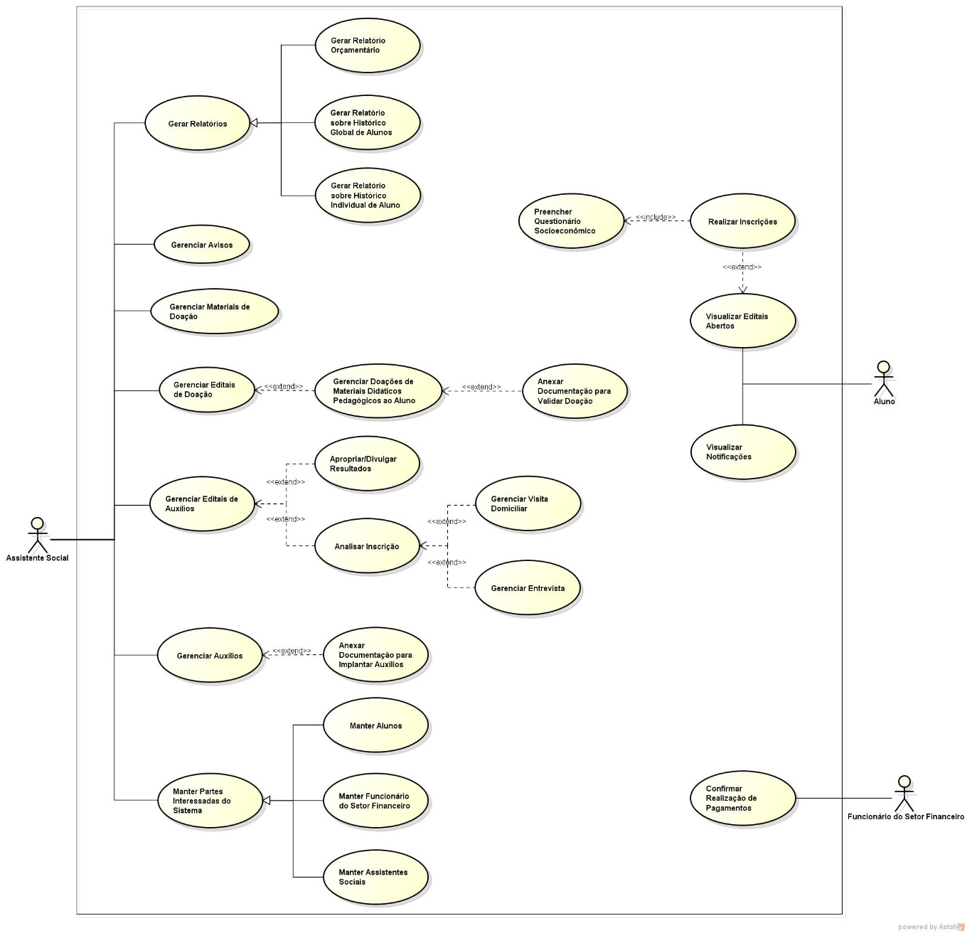

* 1. **Análise de Cenários com Casos de Uso: Casos de Uso Detalhados**

|  |  |
| --- | --- |
| **ID DO CASO DE USO** | US 00 |
| **NOME** | Gerar Relatórios |
| **ATORES** | Assistente Social |
| **DESCRIÇÃO RESUMIDA** | Este caso de uso resume-se na geração de relatórios solicitados pela assistente social contendo dados de acordo com o tipo do relatório. |
| **PRÉ-CONDIÇÕES** | O sistema deve possuir pelo menos uma assistente cadastrada e possuir pelo menos um aluno cadastrado no sistema, já inscrito em algum edital ou não. |
| **PÓS-CONDIÇÕES** | O sistema deve-se encontrar no mesmo estado em que se encontrava antes da execução do caso de uso. |
| **REQUISITO FUNCIONAL ATENDIDO** | RF 10, RF 11 e RF 12 |

|  |  |
| --- | --- |
| **ID DO CASO DE USO** | US 01 |
| **NOME** | Gerar Relatório Orçamental |
| **ATORES** | Assistente Social |
| **DESCRIÇÃO RESUMIDA** | Este caso de uso resume-se na geração de um relatório orçamentário solicitado pela assistente social contendo uma planilha de custos dos programas da assistência estudantil. Este orçamento será gerado com base em um período de tempo descrito pela assistente, além de outros dados como programas e edital. Por fim, o relatório conterá o valor, em reais, mensal pago por cada programa durante o período de tempo solicitado. |
| **PRÉ-CONDIÇÕES** | O sistema deve possuir pelo menos uma assistente cadastrada e possuir pelo menos um edital de programa gerenciado e processado. |
| **PÓS-CONDIÇÕES** | O sistema deve-se encontrar no mesmo estado em que se encontrava antes da execução do caso de uso. |
| **REQUISITO FUNCIONAL ATENDIDO** | RF 07 |

|  |  |
| --- | --- |
| **ID DO CASO DE USO** | US 02 |
| **NOME** | Gerar Relatório sobre Histórico Global de Alunos |
| **ATORES** | Assistente Social |
| **DESCRIÇÃO RESUMIDA** | Este caso de uso resume-se na geração de um relatório solicitado pela assistente social sobre histórico geral, considerando um intervalo de datas, contendo todas as informações, relevantes à assistência social, de todos os alunos cadastrados no sistema que recebem auxílios. Essas informações serão descritas de forma resumida, considerando o universo de alunos que recebem auxílios, da seguinte forma: somatório da quantidade de auxílios concedidos aos alunos por programa, somatório de alunos considerando frequências em aulas (em escalas de frequência que vão de péssimo, ruim, regular, bom e excelente), somatório do desempenho acadêmico (em escalas de que vão de péssimo, ruim, regular, bom e excelente), somatório de visitas domiciliares, somatório de reuniões com pais caso o aluno seja menor de idade. |
| **PRÉ-CONDIÇÕES** | O sistema deve possuir pelo menos uma assistente cadastrada e possuir pelo menos um aluno cadastrado no sistema, já inscrito em algum edital ou não. |
| **PÓS-CONDIÇÕES** | O sistema deve-se encontrar no mesmo estado em que se encontrava antes da execução do caso de uso. |
| **REQUISITO FUNCIONAL ATENDIDO** | RF 08 |

|  |  |
| --- | --- |
| **ID DO CASO DE USO** | US 03 |
| **NOME** | Gerar Relatório sobre Histórico Individual de Aluno |
| **ATORES** | Assistente Social |
| **DESCRIÇÃO RESUMIDA** | Este caso de uso resume-se na geração de um relatório solicitado pela assistente social sobre histórico individual contendo todas as informações relevantes à assistência social de um determinado aluno. Este relatório contém: auxílios que o aluno está recebendo ou recebeu, com indicação de estado do auxílio (vigente, cancelado e etc.); histórico acadêmico; visitas domiciliares; reuniões com pais caso o aluno seja menor de idade. |
| **PRÉ-CONDIÇÕES** | O sistema deve possuir pelo menos uma assistente cadastrada e possuir o aluno buscado cadastrado no sistema, já inscrito em algum edital ou não. |
| **PÓS-CONDIÇÕES** | O sistema deve se encontrar no mesmo estado em que se encontrava antes da execução do caso de uso. |
| **REQUISITO FUNCIONAL ATENDIDO** | RF 08 |

|  |  |
| --- | --- |
| **ID DO CASO DE USO** | US 04 |
| **NOME** | Gerenciar Aviso/Notificação |
| **ATORES** | Assistente Social |
| **DESCRIÇÃO RESUMIDA** | Este caso de uso resume-se no gerenciamento, pela assistente social, de diversas notificações produzidos por ela que são direcionados aos alunos cadastrados no sistema (recebem auxílios, já receberam ou se inscreveram). Estes avisos são direcionados aos alunos com o objetivo de notificar sobre uma provável reunião que busque sanar algum tipo de desordem com relação a sua situação acadêmica, por exemplo, ou até mesmo notificando o cancelamento de determinado auxílio. Estes avisos, que são enviados por e-mail e também notificados na interface do sistema, ainda podem ser listados, alterados e excluídos pela assistente, caso seja necessário. |
| **PRÉ-CONDIÇÕES** | O sistema deve possuir pelo menos uma assistente e o aluno a qual o aviso será destinado cadastrados no sistema. Além disso, a assistente precisa receber as notificações do sistema sobre tais desordens, para que possa analisar, e então, notificar, por sua vez, o aluno. |
| **PÓS-CONDIÇÕES** | O sistema deve ter enviado o aviso ao determinado aluno, e este, deve ser notificado, tanto por e-mail, como em sua interface do sistema, sobre o tal aviso. |
| **REQUISITO FUNCIONAL ATENDIDO** | RF 37, RF 04 |

|  |  |
| --- | --- |
| **ID DO CASO DE USO** | US 05 |
| **NOME** | Gerenciar Editais de Doação |
| **ATORES** | Assistente Social |
| **DESCRIÇÃO RESUMIDA** | Este caso de uso resume-se no gerenciamento realizado pela assistente social em editais doações de materiais didático-pedagógicos. Este gerenciamento resume-se em criar, alterar, remover e buscar editais. |
| **PRÉ-CONDIÇÕES** | O sistema deve possuir pelo menos uma assistente, o aluno que contém/receberá a doação dos materiais cadastrados no sistema. |
| **PÓS-CONDIÇÕES** | O sistema deve notificar, à assistente, a realização de determinada ação e a armazenado. Caso a ação seja descrita como iniciar uma nova doação, o caso de uso US 07 é ativado. |
| **REQUISITO FUNCIONAL ATENDIDO** | RF 09 |

|  |  |
| --- | --- |
| **ID DO CASO DE USO** | US 06 |
| **NOME** | Gerenciar Doações de Materiais Didáticos Pedagógicos ao Aluno |
| **ATORES** | Assistente Social |
| **DESCRIÇÃO RESUMIDA** | Este caso de uso resume-se no gerenciamento realizado pela assistente social das doações de materiais didáticos pedagógicos a um determinado aluno. Este gerenciamento resume-se em criar, alterar e buscar doações. Esta doação precisa ser registrada para uso, tanto da assistente, como da instituição. |
| **PRÉ-CONDIÇÕES** | O sistema deve possuir pelo menos uma assistente, o aluno que contém/receberá a doação dos materiais cadastrados no sistema. |
| **PÓS-CONDIÇÕES** | O sistema deve notificar, à assistente, a realização de determinada ação e a armazenado. Caso a ação seja descrita como iniciar uma nova doação, o caso de uso US 07 é ativado. |
| **REQUISITO FUNCIONAL ATENDIDO** | RF 06 |

|  |  |
| --- | --- |
| **ID DO CASO DE USO** | US 07 |
| **NOME** | Anexar Documentação para Validar Doação |
| **ATORES** | Assistente Social |
| **DESCRIÇÃO RESUMIDA** | Este caso de uso resume-se no anexo da documentação necessária para a validação de doação de materiais didático-pedagógicos a um determinado aluno realizado pela assistente social. Este documento deve conter a quem foi doado, quem realizou tal ação, assinatura de tais interessados, além da data de doação. Logo após ser preenchido e assinado, a anexação de uma cópia deste no sistema é necessária para validar a doação. |
| **PRÉ-CONDIÇÕES** | Deve-se, no sistema, ter realizado a etapa de criar uma nova doação do US 06, solicitando apenas a finalização desta com o anexo da documentação. |
| **PÓS-CONDIÇÕES** | O sistema deve concluir a doação do material, assim como ter armazenado tanto o documento, como a doação. |
| **REQUISITO FUNCIONAL ATENDIDO** | RF 06 |

|  |  |
| --- | --- |
| **ID DO CASO DE USO** | US 08 |
| **NOME** | Gerenciar Editais de Auxílios |
| **ATORES** | Assistente Social |
| **DESCRIÇÃO RESUMIDA** | Este caso de uso resume-se em gerenciar os editais de auxílios que serão/estão inseridos no sistema. O gerenciamento destes permite dados como duração, programas contemplados, abrangência de alunos, pré-requisitos para inscrição serem inseridos no programa e em caso de cadastro e busca de um edital, possibilita que alunos possam se inscrever nos auxílios que porventura serão abertos. Este caso de uso também permite ter uma visão geral de todos os editais abertos, assim como realizar buscas e a exclusão ou uma possível alteração dos dados provenientes destes. |
| **PRÉ-CONDIÇÕES** | O sistema deve conter uma assistente social cadastrada e também os dados provenientes dos editais já inseridos no sistema. |
| **PÓS-CONDIÇÕES** | O sistema deve ter armazenado todo os dados gerados e processos realizados durante o gerenciamento concretizado acerca deste caso de uso, assim como também notificar a finalização de tal etapa à assistente. Há também uma notificação do sistema para os alunos cadastrados avisando da abertura de tal edital. |
| **REQUISITO FUNCIONAL ATENDIDO** | RF 14 |

|  |  |
| --- | --- |
| **ID DO CASO DE USO** | US 09 |
| **NOME** | (Re)Analisar Inscrição |
| **ATORES** | Assistente Social |
| **DESCRIÇÃO RESUMIDA** | Ao acessar um edital, o assistente social pode iniciar a análise das inscrições do mesmo. Neste caso, o sistema exibe uma listagem das inscrições homologada, de onde é possível solicitar a pré-classificação automática destas inscrições através da análise de sua situação acadêmica (se está regularmente matriculado, considerando o sistema acadêmico) e de uma pontuação obtida a partir do questionário socioeconômico do inscrito. A partir dessas informações, a assistente social terá subsídios para agendar uma entrevista ou, se necessário, uma visita domiciliar. Com bases nessas ações, a assistente social pode, efetivamente, apropriar/divulgar a classificação definitiva informando texto do parecer social da inscrição.  Após ter a classificação apropriada/divulgada, a assistente social pode periodicamente, analisar novamente estas inscrições, neste caso então, considerando o desempenho acadêmico (notas, frequência e matrícula). A partir dessas informações, novamente, a assistente social terá subsídios para agendar uma nova entrevista ou, se necessário, uma nova visita domiciliar. |
| **PRÉ-CONDIÇÕES** | O sistema deve conter uma assistente responsável e cadastrada no sistema. Para a realização desta etapa pela assistente, outra etapa referente a busca ou cadastro de um edital de auxílio presente no caso de US 08 deve ter sido realizada, assim como a integração com o Q-Acadêmico deve estar em vigor para que alunos com problemas na matrícula não possam concorrer e ainda uma pré-classificação, baseada no questionário socioeconômico e na análise dos documentos necessários para a inscrição ser validada, deve ser realizada e visualizada pela assistente. |
| **PÓS-CONDIÇÕES** | O sistema deve armazenar todos os dados gerados durante a classificação dos alunos organizada pela assistente. |
| **REQUISITO FUNCIONAL ATENDIDO** | RF 16, RF 25 |

|  |  |
| --- | --- |
| **ID DO CASO DE USO** | US 10 |
| **NOME** | Apropriar/Divulgar Resultados |
| **ATORES** | Assistente Social |
| **DESCRIÇÃO RESUMIDA** | Este caso de uso resume-se na assistente social apropriar/divulgar aos interessados, os resultados de cada edital presentes no sistema. Neste caso de uso, a assistente informa, ao sistema, a classificação final. Essa classificação final é determinada pela percepção da assistente social acerca dos documentos, da entrevista e de eventuais visitas, cujas informações foram previamente dispostas no sistema durante a análise de inscrições, embora o sistema proponha uma pré-classificação com base nos questionários socioeconômicos. A partir do momento que a assistente social apropria (homologa) o resultado de cada inscrição, o inscrito recebe uma notificação, tanto em seu e-mail, como em sua conta ao acessar o sistema. |
| **PRÉ-CONDIÇÕES** | O sistema deve conter uma assistente cadastrada, assim como conter dados e processos de busca ou cadastro de um edital, presente no caso de uso US 08 e possuir, também, os dados sobre a realização de uma classificação dos alunos, junto com a assistente, classificação esta que está presente nos casos de uso US 09, US 11 e US 12. |
| **PÓS-CONDIÇÕES** | O sistema deve ter divulgado o seguinte resultado para os interessados no mesmo, assim como tê-lo armazenado. |
| **REQUISITO FUNCIONAL ATENDIDO** | RF 28 |

|  |  |
| --- | --- |
| **ID DO CASO DE USO** | US 11 |
| **NOME** | Gerenciar Entrevistas |
| **ATORES** | Assistente Social |
| **DESCRIÇÃO RESUMIDA** | A assistente social gerencia entrevistas, sempre que ocorra uma inscrição, já que esta é uma etapa necessária no processo de avaliação das inscrições afim de avaliar os dados inseridos no questionário socioeconômico, ou diante de fatos (desempenho e frequência acadêmica abaixo do solicitado) que acarretam no cancelamento do auxílio. Toda vez que o sistema detectar a necessidade de realização de uma entrevista, ele notificará, na interface da assistente social, a necessidade de se criar uma entrevista, agendando-a. A criação de uma entrevista pela assistente abrange a inserção das perguntas que ocorrerão durante a entrevista, a data e horário de quando será realizada (notificando, de forma automática, o aluno que será entrevistado). Após a entrevista ser realizada, a assistente social conclui a entrevista inserindo observações e se os objetivos foram atingidos. |
| **PRÉ-CONDIÇÕES** | O sistema deve conter uma assistente cadastrada, assim como dados e processos referentes a busca ou cadastro de um edital, presente no caso de uso US 08, assim como ter validado, caso haja, as inscrições e realizado uma pré-classificação dos alunos com inscrição homologada. |
| **PÓS-CONDIÇÕES** | O sistema deve ter armazenado o status de realização da entrevista, assim como todos os outros dados referentes a sua realização junto a um determinado aluno e também ter notificado tal aluno sobre o dia e objetivo de entrevista. |
| **REQUISITO FUNCIONAL ATENDIDO** | RF 17, RF 06 |

|  |  |
| --- | --- |
| **ID DO CASO DE USO** | US 12 |
| **NOME** | Gerenciar Visita Domiciliar |
| **ATORES** | Assistente Social |
| **DESCRIÇÃO RESUMIDA** | A assistente social gerencia visitas domiciliares sempre que ocorra m dúvidas nos dados inseridos no questionário socioeconômico e ainda existentes após a entrevista, ou diante de informações duvidosas detectadas e julgadas pela assistente que acarretem na necessidade da realização de uma visita domiciliar. Toda vez que ocorra necessidade de realização de uma visita domiciliar, a assistente pode agendar, sem divulgar ao aluno essa visita, no sistema. A criação de uma visita domiciliar pela assistente abrange a inserção do endereço domiciliar, o motivo da visita e as datas de previsão e realização dessa. Após a visita domiciliar ser realizada, a assistente social a finaliza inserindo um texto com conclusões (observações constatadas). Se necessário, os resultados da visita são encaminhados para a pedagoga do campus, ficando devidamente registrado no SIGEAS, em que a pedagoga será avisada por e-mail. |
| **PRÉ-CONDIÇÕES** | O sistema deve conter uma assistente cadastrada, assim como dados e processos referentes a busca ou cadastro de um edital, presente no caso de uso US 08, assim como ter validado, caso haja, as inscrições, realizado uma pré-classificação dos alunos com inscrição homologada. Além disso, o sistema deve ter os contatos atualizados da pedagoga do campus para que o contato seja realizado de forma eficaz. |
| **PÓS-CONDIÇÕES** | O sistema deve ter armazenado o status de realização da visita domiciliar, assim como todos os outros dados referentes a sua realização junto a um determinado aluno. O sistema também deve ter notificado tal aluno sobre o dia e objetivo de visita domiciliar. |
| **REQUISITO FUNCIONAL ATENDIDO** | RF 18 |

|  |  |
| --- | --- |
| **ID DO CASO DE USO** | US 13 |
| **NOME** | Gerenciar Auxílios |
| **ATORES** | Assistente Social |
| **DESCRIÇÃO RESUMIDA** | O gerenciamento de auxílios é feito pela assistente social considerando todas as inscrições deferidas (classificadas) que se tornaram auxílios logo após a divulgação dos resultados. Durante a vigência desses auxílios, já implantados, o sistema pode notificar a assistente sobre impedimentos quanto a notas e frequências de alguns alunos contemplados, gerando assim a possibilidade de exclusão, pela assistente social, dos mesmos. Em caso de problemas relacionados a matrículas, o sistema solicitará a confirmação do cancelamento do auxílio a assistente social, com o cuidado de notificar ela e o aluno caso o cancelamento ocorra. |
| **PRÉ-CONDIÇÕES** | O sistema deve conter um assistente social, responsável pela realização desta tarefa, cadastrada no sistema, assim como todos os dados e informações de processos referentes a realização do caso de uso US 08. |
| **PÓS-CONDIÇÕES** | O sistema deve ter armazenado todo os dados gerados e processos realizados durante o gerenciamento concretizado acerca deste caso de uso, e também, caso solicitado, deve ter notificado determinados alunos. |
| **REQUISITO FUNCIONAL ATENDIDO** | RF 10 |

|  |  |
| --- | --- |
| **ID DO CASO DE USO** | US 14 |
| **NOME** | Anexar Documentação para Implantar Auxílios |
| **ATORES** | Assistente Social |
| **DESCRIÇÃO RESUMIDA** | A implantação definitiva do auxílio é feita pela assistente social. Após criados, os auxílios devem ser validados inserindo a documentação indispensável (“Termo de Compromisso”) colhida durante a primeira entrevista. Não há como implantar um auxílio caso não seja realizada uma reunião com o aluno, ou com seu responsável, caso este seja de menor. |
| **PRÉ-CONDIÇÕES** | Além de uma assistente social está cadastrada, deve-se, no sistema, ocorrer a solicitação do gerenciamento de um novo auxílio, etapa presente no caso de uso US 13. |
| **PÓS-CONDIÇÕES** | O sistema deve permitir o iniciar o gerenciamento de um novo auxílio, assim como ter armazenado o “Termo de Compromisso”. |
| **REQUISITO FUNCIONAL ATENDIDO** | RF 10 |

|  |  |
| --- | --- |
| **ID DO CASO DE USO** | US 15 |
| **NOME** | Manter partes Interessadas no Sistema |
| **ATORES** | Assistente Social |
| **DESCRIÇÃO RESUMIDA** | A assistente social poderá incluir, ou manter, novos e/ou existentes perfis de usuários do sistema. Neste caso de uso, é possível cadastrar novos usuários, realizar buscas e listagem de conta de acesso, alterar seus dados cadastrais e ainda excluir do sistema. A assistente social pode selecionar, dentre as partes interessadas no sistema (aluno, assistente social e funcionário do setor financeiro), a realização dessas ações, desde que possíveis. |
| **PRÉ-CONDIÇÕES** | O sistema deve conter uma assistente social cadastrada e também os dados oriundos de possíveis perfis já inseridos no sistema. |
| **PÓS-CONDIÇÕES** | O sistema deve ter armazenado todo os dados gerados e processos realizados durante o gerenciamento concretizado acerca deste caso de uso, assim como também notificar a finalização de tal etapa à assistente. |
| **REQUISITO FUNCIONAL ATENDIDO** | RF 01, RF 02, RF 03 |

|  |  |
| --- | --- |
| **ID DO CASO DE USO** | US 16 |
| **NOME** | Manter Alunos |
| **ATORES** | Assistente Social |
| **DESCRIÇÃO RESUMIDA** | Os dados dos alunos são oriundos do sistema acadêmico e o SIGEAS replica um cadastro local toda vez que esse aluno se utiliza do sistema para se inscrever em editais. Isso é possível por que o acesso ao SIGEAS por parte do aluno se dá através das mesmas credenciais de acesso do sistema acadêmico. Os dados importados do sistema acadêmico incluem: nome, data de nascimento, sexo, endereço, filiação, contatos (telefone e e-mail), cursos matriculados (incluindo frequência e desempenho acadêmico por disciplina). Além disso é possível realizar buscas de alunos. |
| **PRÉ-CONDIÇÕES** | O sistema deve conter uma assistente social cadastrada e também os dados oriundos de possíveis perfis já inseridos no sistema. |
| **PÓS-CONDIÇÕES** | O sistema deve ter armazenado todo os dados gerados e processos realizados durante o gerenciamento concretizado acerca deste caso de uso, assim como também notificar a finalização de tal etapa à assistente. |
| **REQUISITO FUNCIONAL ATENDIDO** | RF 02 |

|  |  |
| --- | --- |
| **ID DO CASO DE USO** | US 17 |
| **NOME** | Manter Funcionário do Setor Financeiro |
| **ATORES** | Assistente Social |
| **DESCRIÇÃO RESUMIDA** | Os dados dos funcionários do setor financeiro são oriundos do SUAP e o SIGEAS replica um cadastro local toda vez que esse funcionário se utiliza do sistema para validar pagamentos. Isso é possível por que o acesso ao SIGEAS por parte do funcionário se dá através das mesmas credenciais de acesso do SUAP. Os dados importados do SUAP incluem: nome, cargo, sexo, contatos (telefone e e-mail).  A assistente social poderá autorizar funcionários do setor financeiros ao uso do SIGEAS por meio da matricula SIAPE do funcionário. Da mesma forma poderá ser feito a desautorização de acesso de um funcionário já autorizado. |
| **PRÉ-CONDIÇÕES** | O sistema deve conter uma assistente social cadastrada e também os dados oriundos de possíveis perfis já inseridos no sistema. |
| **PÓS-CONDIÇÕES** | O sistema deve ter armazenado todo os dados gerados e processos realizados durante o gerenciamento concretizado acerca deste caso de uso, assim como também notificar a finalização de tal etapa à assistente. |
| **REQUISITO FUNCIONAL ATENDIDO** | RF 01 |

|  |  |
| --- | --- |
| **ID DO CASO DE USO** | US 18 |
| **NOME** | Manter Assistentes Sociais |
| **ATORES** | Assistente Social |
| **DESCRIÇÃO RESUMIDA** | Os dados dos assistentes sociais são oriundos do SUAP e o SIGEAS replica um cadastro local toda vez que esse assistente se utiliza do sistema. Isso é possível por que o acesso ao SIGEAS por parte do assistente se dá através das mesmas credenciais de acesso do SUAP. Os dados importados do SUAP incluem: nome, sexo, cargo, contatos (telefone e e-mail). Além disso, é possível realizar buscas de contas associadas aos assistentes sociais.  A assistente social poderá autorizar outros assistentes ao uso do SIGEAS por meio da matricula SIAPE. Da mesma forma poderá ser feito a desautorização de acesso de um assistente já autorizado. |
| **PRÉ-CONDIÇÕES** | O sistema deve conter uma assistente social cadastrada e também os dados oriundos de possíveis perfis já inseridos no sistema. |
| **PÓS-CONDIÇÕES** | O sistema deve ter armazenado todo os dados gerados e processos realizados durante o gerenciamento concretizado acerca deste caso de uso, assim como também notificar a finalização de tal etapa à assistente. |
| **REQUISITO FUNCIONAL ATENDIDO** | RF 03 |

|  |  |
| --- | --- |
| **ID DO CASO DE USO** | US 19 |
| **NOME** | Confirmar Realização de Pagamentos |
| **ATORES** | Funcionário do Setor Financeiro |
| **DESCRIÇÃO RESUMIDA** | A realização do pagamento dos auxílios por um funcionário do setor financeiro deverá ser feita no sistema a partir da anexação do comprovante de pagamento (“Comprovante de Depósito”), bem como da data efetiva do pagamento. Com isso, o sistema envia uma notificação por e-mail ao beneficiado sobre a realização do pagamento. O SIGEAS mensalmente exibe para o funcionário do setor financeiro uma listagem de auxílios agrupados por programas indicando, o estado se pagos ou não. Para os não pagos, ele poderá fazer a confirmação de pagamento conforme já descrito. |
| **PRÉ-CONDIÇÕES** | O sistema deve conter um funcionário do setor financeiro do IFPB responsável pelo pagamento dos auxílios e deverá disponibilizar para este, a lista dos alunos classificados de cada programa e que, neste caso, estão aptos a receber o auxílio que será depositado. |
| **PÓS-CONDIÇÕES** | O sistema deverá confirmar o pagamento através da introdução do “Comprovante de Depósito” e, após essa confirmação, enviar notificações, tanto por e-mail, como através da interface do sistema, aos alunos que irão receber o pagamento do auxílio. |
| **REQUISITO FUNCIONAL ATENDIDO** | RF 13, RF 20 |

|  |  |
| --- | --- |
| **ID DO CASO DE USO** | US 20 |
| **NOME** | Visualizar Notificações |
| **ATORES** | Aluno |
| **DESCRIÇÃO RESUMIDA** | Durante a funcionamento do sistema, o aluno está apto a receber diversas notificações por diversos motivos direcionados pela assistente social. Notificações sobre entrevistas e reuniões, contendo a data e motivo de sua realização, notificações sobre a realização do pagamento de bolsas e até mesmo sobre cancelamento do pagamento de seus auxílios. Toda notificação realizada pelo SIGEAS gera o envio de um e-mail para as partes interessadas, bem como, alertas de notificação na conta de acesso do interessado. |
| **PRÉ-CONDIÇÕES** | O sistema deve conter o aluno que é direcionado como destinatário de notificação cadastrado no sistema e, para que algumas das notificações acima citadas possam ocorrer, deve realizar alguns processos como verificação rotineira de matrícula de aluno, assim como de suas notas e frequências, por exemplo. |
| **PÓS-CONDIÇÕES** | O sistema deve ter notificado um determinado aluno, fazendo com que ele tome conhecimento de determinado assunto através, ou de seu e-mail, ou da interface do sistema. |
| **REQUISITO FUNCIONAL ATENDIDO** | RF 27 |

|  |  |
| --- | --- |
| **ID DO CASO DE USO** | US 21 |
| **NOME** | Visualizar Editais Abertos |
| **ATORES** | Aluno |
| **DESCRIÇÃO RESUMIDA** | Assim que o aluno acessa sua área no SIGEAS, ele visualiza uma lista de editais abertos para que possa se inscrever em programas de seu interesse. Estes editais, que serão abertos pela assistente social, contém dados sobre os auxílios (data limite de inscrição, vigência, tipo de programa, valor de auxílio), assim como todos os pré-requisitos para a inscrição do aluno. A partir desta listagem de editais abertos, o aluno pode realizar sua inscrição em programas de auxílios ou de doações. |
| **PRÉ-CONDIÇÕES** | O sistema deverá conter dados sobre os editais inseridos durante o caso de uso US 08 e que estão em vigência prontos para serem visualizados pelo aluno. |
| **PÓS-CONDIÇÕES** | O sistema deve mostrar uma forma eficaz para que o aluno possa ter facilidade de se inscrever nos editais que acabou de visualizar. |
| **REQUISITO FUNCIONAL ATENDIDO** | RF31 |

|  |  |
| --- | --- |
| **ID DO CASO DE USO** | US 22 |
| **NOME** | Realizar Inscrições |
| **ATORES** | Aluno |
| **DESCRIÇÃO RESUMIDA** | O aluno pode realizar inscrições a partir da seleção de um programa em um edital. Para concorrer, ele necessitará inserir todos os documentos e dados necessários. Somente são submetíveis inscrições que contém todos os campos de formulário preenchidos (questionário socioeconômico), bem como os anexos solicitados. A partir deste momento, a inscrição submetida se encontra no estado ‘EM ANÁLISE’, significando que o aluno deverá aguardar a apropriação de inscrições como consequência de análise por parte da assistente social. Enquanto o prazo de inscrição estiver aberto, o aluno poderá alterar uma inscrição já submetida. |
| **PRÉ-CONDIÇÕES** | O sistema deve possuir algum edital cadastrado e aberto no sistema para que o aluno possa, então, estar livre para realizar sua inscrição. Além disto, o aluno que quiser se inscrever, deve estar previamente cadastrado no sistema. |
| **PÓS-CONDIÇÕES** | O sistema deve validar os dados inseridos e armazená-los para que a assistente social possa usá-los posteriormente durante a sessão do caso de uso US 09. |
| **REQUISITO FUNCIONAL ATENDIDO** | RF 23 |

|  |  |
| --- | --- |
| **ID DO CASO DE USO** | US 23 |
| **NOME** | Preencher Questionário Socioeconômico |
| **ATORES** | Aluno |
| **DESCRIÇÃO RESUMIDA** | O preenchimento questionário socioeconômico é considerado como uma das etapas de inscrição do aluno em editais de auxílios. O questionário é respondido através das seguintes etapas: (1) fotos para sua identificação; (2) dados sobre grupo familiares; (3) dados sobre situações específicas da saúde da família; (4) dados sobre benefícios socioassistenciais já implementados; (5) dados sobre renda *per-capita*; (6) dados sobre posição em manutenção da família; (7) dados sobre situação ocupacional; (8) dados sobre situação de moradia; (9) dados sobre localização de moradia; (10) dados sobre condição de moradia. As informações contidas neste questionário servirão de base para a pré-classificação socioeconômica de um aluno que é realizada pelo sistema de forma automática. |
| **PRÉ-CONDIÇÕES** | O sistema deve possuir algum edital cadastrado e aberto no sistema para que o aluno possa, então, estar livre para realizar sua inscrição e, também, deve conter as informações de outros editais para que possa verificar quais informações solicitar do aluno. O sistema também deve se encontrar durante o processo de inscrição citado no caso de uso US 22. |
| **PÓS-CONDIÇÕES** | O sistema deve analisar e processar todas as informações inseridas pelo aluno no questionário e, através desse processamento, pré-classificar um aluno quanto ao seu perfil socioeconômico. |
| **REQUISITO FUNCIONAL ATENDIDO** | RF 22 |

|  |  |  |
| --- | --- | --- |
| **ID DO CASO DE USO** | US 24 | |
| **NOME** | Gerenciar Materiais para Doações | |
| **ATORES** | Assistente Social | |
| **DESCRIÇÃO RESUMIDA** | Este caso de uso resume-se no gerenciamento, por parte da assistente social, de um estoque de materiais para doações. Neste caso de uso, é possível cadastrar um novo material, realizar busca, alterar seus dados cadastrais e ainda os excluir do sistema caso seja necessário. Para cada material, são informadas as quantidades disponibilizadas em estoque. A cada reposição de itens no estoque, a assistente social poderá acrescentar quantos mais estarão incluídos, bem como a data de reposição de estoque. | |
| **PRÉ-CONDIÇÕES** | O sistema deve possuir algum Assistente social cadastrado no sistema para que, então, gerenciar os materiais. O material a ser excluído não deve ter sido doado outra vez. | |
| **PÓS-CONDIÇÕES** | O sistema deve ter armazenado todo os dados gerados e processos realizados durante o gerenciamento concretizado acerca deste caso de uso, assim como também notificar a finalização de tal etapa à assistente. | |
| **REQUISITO FUNCIONAL ATENDIDO** |  | |
|  |  |

* 1. **Mapeamento de processos de negócio: diagrama de atividades UML**

Diagrama de Atividades ‘Analisar Inscrição’

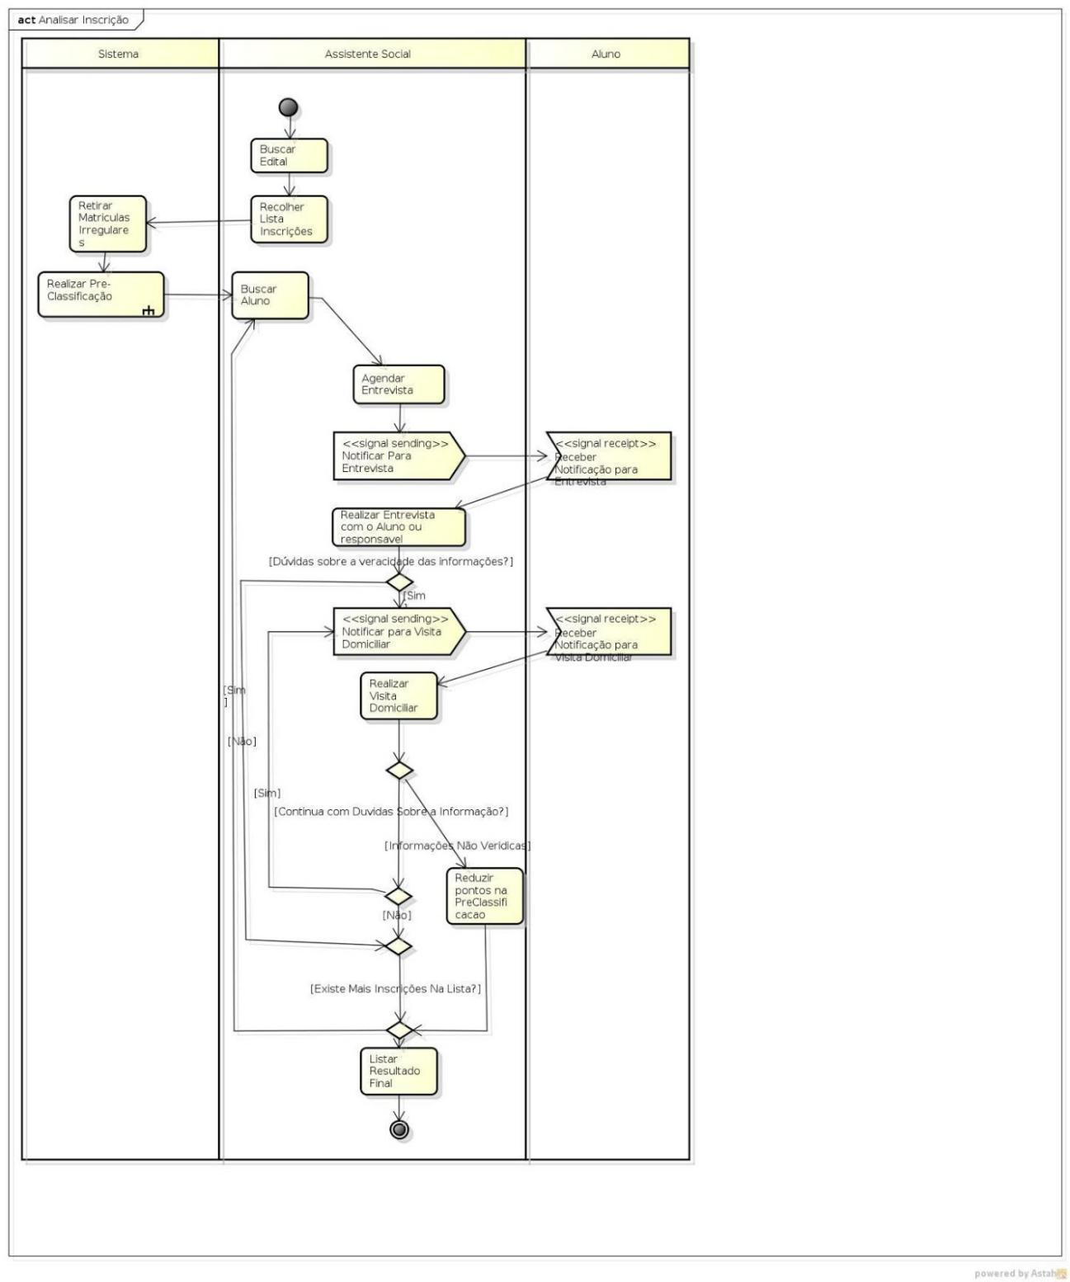

Diagrama que descreve o processo da análise de inscrições, demonstrado o processo que é feito pela assistente e a validação de informações do aluno pelo sistema.

Diagrama de Atividades ‘Gerenciar Auxílio’

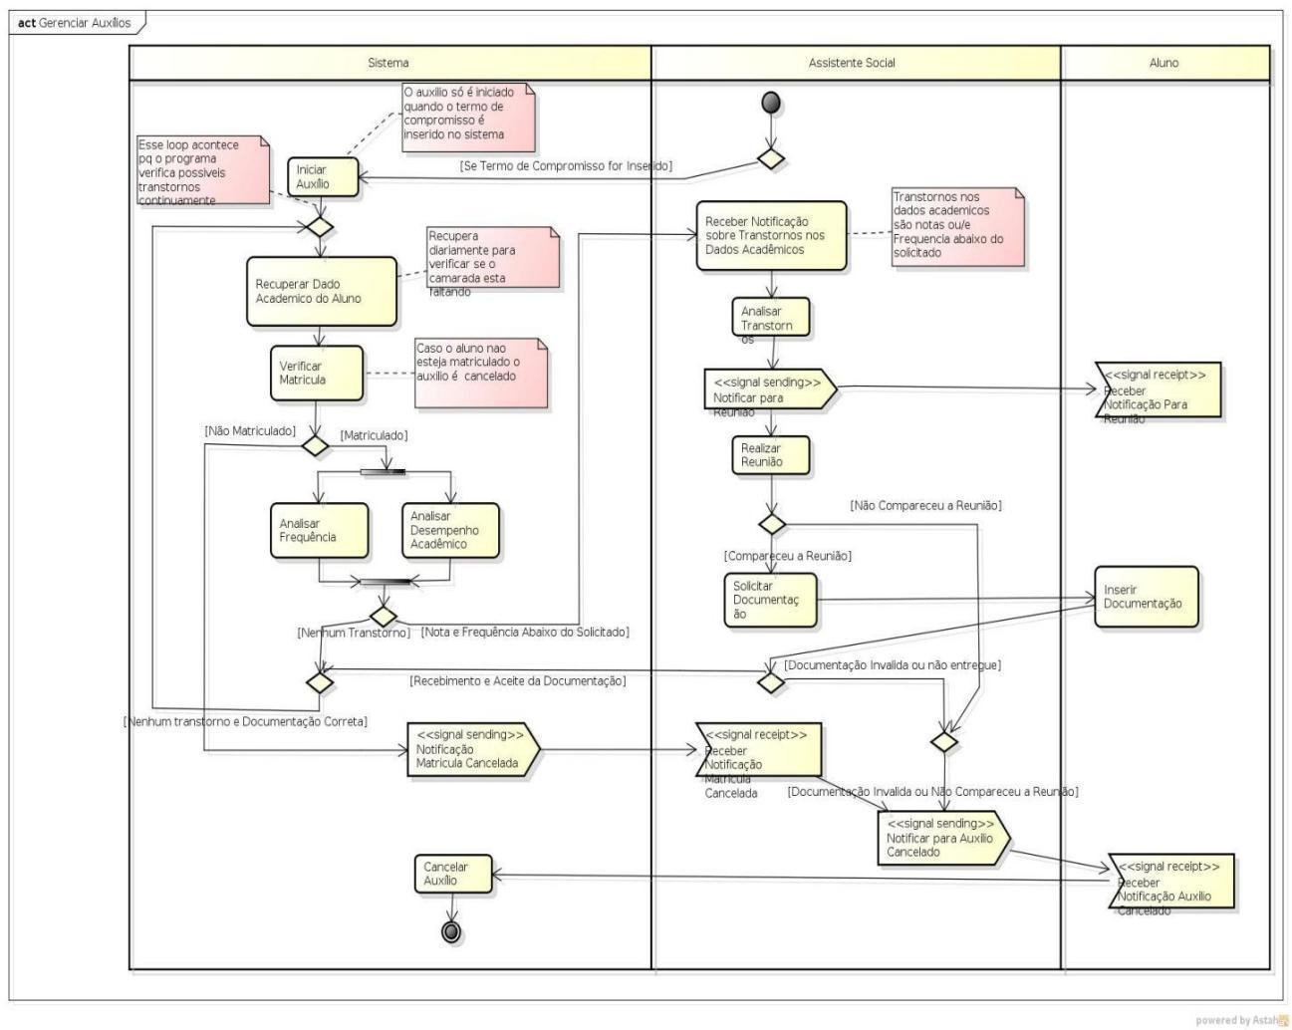

Diagrama que descreve o processo do gerenciamento de auxílios, gerando determinadas notificações para a assistente e os alunos, além de detalhar o processo de iniciar e cancelamento de auxílios.

Diagrama de Atividades ‘Gerenciar Editais de Auxílio’

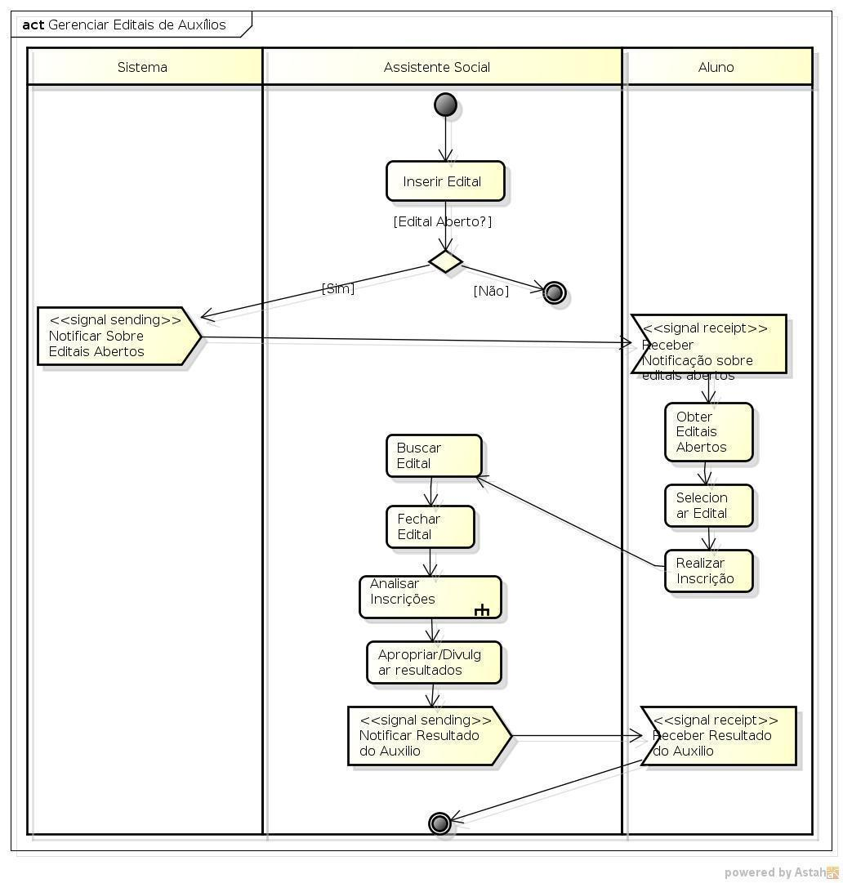

Diagrama que descreve o processo do gerenciamento de editais, mostrando o processo de inserção, o estado de condição, e como o aluno e a assistente os manuseia.

Diagrama de Atividades da Regra de Negócio de Classificação Socioeconômica de um Aluno

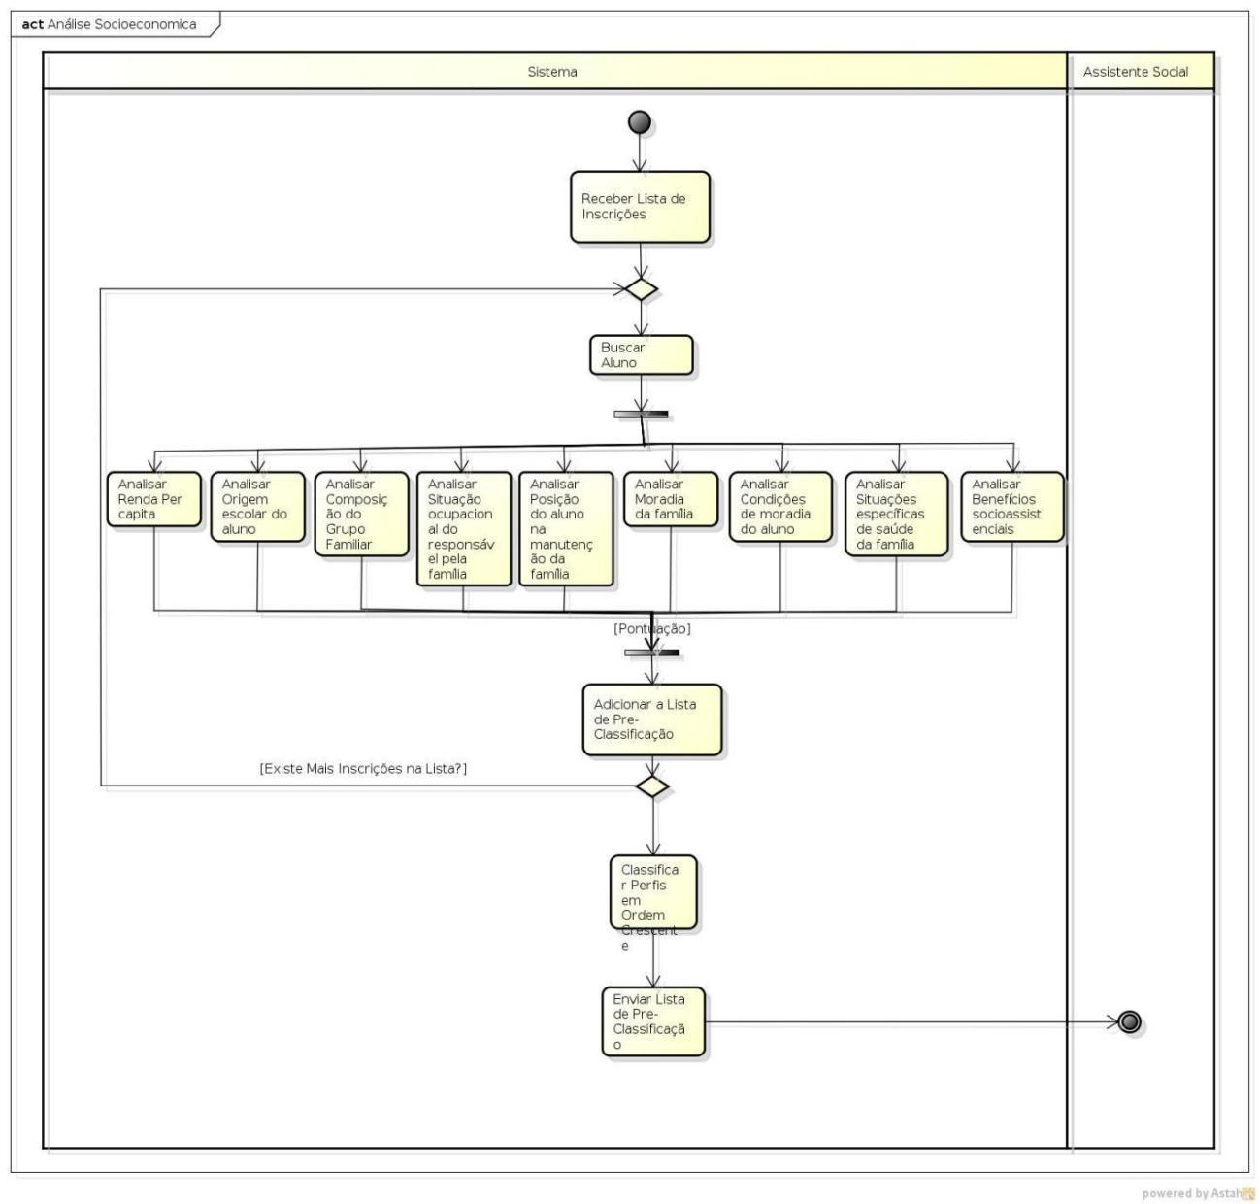

Diagrama que descreve o processo de como ocorre a pré-classificação no sistema.

1. **Especificação dos Requisitos de Sistema: Classificação, Priorização, Rastreabilidade e Mutabilidade**
   1. **Requisitos Funcionais**

|  |  |  |  |  |
| --- | --- | --- | --- | --- |
| **ID\*** | **DESCRIÇÃO** | **DEPENDE DE QUE REQUISITOS FUNCIONAIS?** | **PRIORIDADE** | **MUTABILIDADE** |
| RF 01 | Manter funcionários setor administrativo |  | Média | Média |
| RF 02 | Manter alunos |  | Alta | Baixa |
| RF 03 | Manter assistentes sociais |  | Alta | Baixa |
| RF 04 | Gerenciamento de notificações para o assistente social | RF 25 | Baixa | Média |
| RF 05 | Gerenciamento de notificações para o aluno | RF 13, RF 14, RF 17 | Alta | Média |
| RF 06 | Manter doações feitas para alunos | RF 15, RF 29 | Média | Alta |
| RF 07 | Gerar relatório orçamental | RF 10 | Média | Baixa |
| RF 08 | Gerar relatório individual do aluno | RF 02 | Alta | Baixa |
| RF 09 | Impressão de relatórios | RF 07, RF 08, RF 30 | Média | Baixa |
| RF 10 | Manter auxílios | RF 14, RF 26 | Alta | Baixa |
| RF 11 | Cancelamento de auxílio | RF 14, RF 25 | Média | Baixa |
| RF 12 | Suspensão automática de um auxílio | RF 14, RF 25 | Média | Baixa |
| RF 13 | Listar alunos que receberam o pagamento do auxílio | RF 01, RF 10 | Alta | Média |
| RF 14 | Manter editais de auxílios |  | Alta | Baixa |
| RF 15 | Manter editais de doação |  | Alta | Baixa |
| RF 16 | Pré-classificação dos alunos | RF 14, RF 25 | Alta | Média |
| RF 17 | Manter entrevistas | RF 16 | Alta | Baixa |
| RF 18 | Manter vistas domiciliares | RF 16, RF 17 | Alta | Baixa |
| RF 19 | Divulgação automática dos resultados dos auxílios | RF 28 | Alta | Baixa |
| RF 20 | Impedir inscrições de alunos com requisitos inválidos | RF 14, RF 15 | Média | Baixa |
| RF 21 | Apresentar aos alunos editais abertos | RF 14, RF 15 | Alta | Baixa |
| RF 22 | Apresentar o Questionário Socioeconômico ao aluno | RF 21, RF 14 | Alta | Baixa |
| RF 23 | Inclusão de documentos no momento da inscrição | RF 22, RF 14 | Alta | Baixa |
| RF 24 | Login |  | Alta | Baixa |
| RF 25 | Validar notas, frequência e matricula | RF 02 | Média | Baixa |
| RF 26 | Validação de auxílio com termo de compromisso | RF 19 | Média | Baixa |
| RF 27 | Notificações para o aluno |  | Média | Baixa |
| RF 28 | Gerenciar Classificação final em editais | RF 14, RF 15 | Alta | Média |
| RF 29 | Gerenciar materiais de doação | RF 15 | Média | Média |
| RF 30 | Gerar relatório global dos alunos | RF 02 | Média | Baixa |

|  |  |
| --- | --- |
| **ID** | **REQUISITO FUNCIONAL** |
| RF 01 | O sistema deve permitir a inclusão, busca, alteração e remoção de funcionários do setor administrativo |
| **REGRAS DE NEGÓCIO** | |
| RN01 | Só existirá um funcionário cadastrado no sistema. |

|  |  |
| --- | --- |
| **ID** | **REQUISITO FUNCIONAL** |
| RF 02 | O sistema deve permitir a inclusão, busca, alteração e remoção de alunos cadastrados |
| **REGRAS DE NEGÓCIO** | |
| RN02 | Cadastro único por aluno. |

|  |  |
| --- | --- |
| **ID** | **REQUISITO FUNCIONAL** |
| RF 03 | O sistema deve permitir a inclusão, busca, alteração e remoção de assistentes sociais |
| **REGRAS DE NEGÓCIO** | |
| RN03 | Cadastro único por assistente. |

|  |  |
| --- | --- |
| **ID** | **REQUISITO FUNCIONAL** |
| RF 04 | O sistema deve permitir o envio automático, busca e exclusão de notificações para a assistente social |
| **REGRAS DE NEGÓCIO** | |
| RN04 | Uma notificação é enviada automaticamente para a assistente quando um aluno que esteja sendo contemplado com um auxílio, possuir notas e frequência abaixo do solicitado.  Os alunos que, por ventura, estejam a receber ajuda de custo referente a um determinado programa disponibilizado pela COPAE, foram apresentados a uma taxa de frequência as aulas, como também as notas mínimas que eles deviam alcançar durante a duração de seu auxílio. Porém, caso algum aluno possua estes dados abaixo do solicitado em intervalos bimestrais, o sistema deve permitir o envio automático de notificações para a assistente social a notificando sobre tais distorções. Esta notificação fará com que a assistente social realize ações necessárias afim de ultimar estas distorções.  Outra forma de enviar notificações automáticas para a assistente no sistema é quando a matrícula de um aluno, durante a vigência de seu auxílio, estiver com irregularidades. A assistente então é indagada pelo sistema sobre o cancelamento do auxílio citado. |

|  |  |
| --- | --- |
| **ID** | **REQUISITO FUNCIONAL** |
| RF 05 | O sistema deve permitir o envio, busca e exclusão de notificações para os alunos. |
| **REGRAS DE NEGÓCIO** | |
| RN05 | O sistema envia automaticamente notificações para os alunos que possuírem o pagamento de seu auxílio mensal comprovado pelo setor financeiro do IFPB.  Uma lista dos alunos que foram e estão sendo contemplados com auxílios provindos dos programas oferecidos pela COPAE, assim como seus dados bancários são disponibilizados ao setor financeiro do IFPB. Assim que os pagamentos destes alunos são realizados, um funcionário deste setor, cadastrado no sistema, insere e comprova, através da inserção no sistema do comprovante de pagamento, tais informações no sistema. Após esta ação, o sistema então notifica, automaticamente, os alunos que tiveram comprovados o pagamento mensal de seu auxílio.  Uma notificação também pode ser enviada automaticamente para um aluno informando sobre a abertura de editais. Um edital inserido no sistema pela assistente social faz parte da criação, como também possibilita a abertura à concorrência de programas sociais no sistema, ação de grande importância para alunos que pretendem participar de tal seleção. Sendo assim, após a abertura de algum edital no sistema, o sistema deve notificar todos os alunos cadastrados sobre determinada ação.  Outra forma de enviar notificações automáticas para um aluno no sistema é quando a sua matrícula, durante a vigência de seu auxílio, estiver com irregularidades. Enquanto um aluno que estiver cadastrado no sistema possuir um auxilio em vigência, ou seja, esteja a receber ajuda de custo referente a um determinado programa disponibilizado pela COPAE, deve possuir sua matrícula sem irregularidades perante a instituição (matrículas não renovadas e canceladas são exemplos de matrículas irregulares). Porém, caso isso ocorra, o sistema deve permitir o envio automático de notificações, tanto para este aluno, o avisando do cancelamento de seu auxílio causado, justamente, pelas irregularidades citadas.  O sistema também deve ser capaz de, após uma solicitação da assistente social, enviar notificações para aluno agendando entrevistas e atendimentos individuais. |

|  |  |
| --- | --- |
| **ID** | **REQUISITO FUNCIONAL** |
| RF 06 | O sistema deve permitir a inclusão, busca, alteração e remoção das doações de materiais didáticos pedagógicos atribuídas a um aluno |
| **REGRAS DE NEGÓCIO** | |
| RN06 | Para que uma doação possa ocorrer de forma eficiente e completa, o aluno deve-se enquadrar nas características descritas no edital de doações vigentes, assim como o “Termo de Doação”, previamente assinado por ambas as partes, deve ser inserido. Sem este termo, não há a possibilidade de uma doação ser finalizada. |

|  |  |
| --- | --- |
| **ID** | **REQUISITO FUNCIONAL** |
| RF 07 | O sistema deve ser capacitado para gerar relatórios orçamentários de diversos períodos de tempos e programas de assistência social |
| **REGRAS DE NEGÓCIO** | |
| RN07 | De acordo com solicitações feitas pela assistente durante a execução do sistema, este dever gerar relatórios anuais ou bimestrais sobre questões orçamentárias, que além de corresponderem a períodos de tempo, também fazem referência aos orçamentos dos programas de assistência social. Os dados destes relatórios devem ser expostos em tabelas afim de facilitar sua visualização e interpretação. |

|  |  |
| --- | --- |
| **ID** | **REQUISITO FUNCIONAL** |
| RF 08 | O sistema deve ser capacitado para gerar relatórios sobre o histórico de alunos cadastrados no SIGEAS |
| **REGRAS DE NEGÓCIO** | |
| RN08 | Relatório geral contendo auxílios que os alunos podem estar recebendo, frequências no bimestre, desempenhos acadêmicos, visitas domiciliares, reuniões com pais caso os alunos sejam menores de idade, além de informações pessoais de seus responsáveis. Os dados destes relatórios devem ser expostos em tabelas e gráficos afim de facilitar sua visualização e interpretação. |

|  |  |
| --- | --- |
| **ID** | **REQUISITO FUNCIONAL** |
| RF 09 | O sistema deverá possibilitar a impressão de todos os relatórios gerenciais gerados |
| **REGRAS DE NEGÓCIO** | |
| RN09 | Todo e qualquer tipo de relatório gerado pelo sistema deve proporcionar ao usuário a possibilidade de impressão de tal relatório. |

|  |  |
| --- | --- |
| **ID** | **REQUISITO FUNCIONAL** |
| RF 10 | O sistema deve permitir a inclusão, busca e remoção de auxílios associáveis à estudantes. |
| **REGRAS DE NEGÓCIO** | |
| RN10 | O gerenciamento depende da classificação final realizada pela assistente. A inclusão completa e eficiente de um auxílio depende da inserção do “Termo de Compromisso”. |

|  |  |
| --- | --- |
| **ID** | **REQUISITO FUNCIONAL** |
| RF 11 | O sistema deve permitir, com ciência da assistente social, o cancelamento automático de um auxílio. |
| **REGRAS DE NEGÓCIO** | |
| RN11 | Durante a vigência das bolsas de um determinado auxílio, o sistema, semanalmente, verifica, através de sua interoperabilidade com o sistema acadêmico da instituição, a situação da matrícula do aluno contemplado. Caso contenha alguma irregularidade em sua matrícula, o aluno tem cancelado, de forma automática, mas com aviso prévio, seu auxílio, assim como, de forma irreversível, o seu pagamento.  Caso ocorra falhas ao atingir, por parte do aluno contemplado, as metas pré-dispostas a este antes do auxílio entrar em vigência, um atendimento individual, assim como uma entrevista, contando agora também com seus responsáveis, caso ele seja menor de idade são agendadas. Desde que estas atividades não sejam realizadas devido a faltas dos envolvidos citados, um auxílio também é cancelado. |

|  |  |
| --- | --- |
| **ID** | **REQUISITO FUNCIONAL** |
| RF 12 | O sistema deve permitir a suspensão automática temporária de um auxílio atribuído a um aluno caso este esteja com irregularidades em suas notas e\ou frequências acadêmicas |
| **REGRAS DE NEGÓCIO** | |
| RN12 | Durante a vigência das bolsas de um determinado auxílio, o sistema, semanalmente, verifica, através de sua interoperabilidade com o sistema acadêmico da instituição, a situação dos dados acadêmicos do aluno contemplado. Caso contenha alguma irregularidade em sua frequência ou em suas notas, o aluno tem suspenso, de forma automática, temporária e sem aviso prévio, seu auxílio, assim como seu pagamento até que a causa destas distorções seja detectada pela assistente durante as atividades realizadas em tal contexto, como entrevista, atendimento individual e, caso necessário, visita domiciliar. |

|  |  |
| --- | --- |
| **ID** | **REQUISITO FUNCIONAL** |
| RF 13 | O sistema ser capaz de receber a lista dos alunos que tiveram seu pagamento efetuado pelo setor financeiro |
| **REGRAS DE NEGÓCIO** | |
| RN13 | Durante a vigência de todos os auxílios do sistema, uma lista de alunos, como também de seus dados bancários é mantida e enviada semanalmente ao setor financeiro. Este setor então, ao efetuar qualquer pagamento, o informa ao sistema de forma que, somente o comprova inserindo o “Comprovante de Pagamento” no sistema. |

|  |  |
| --- | --- |
| **ID** | **REQUISITO FUNCIONAL** |
| RF 14 | O sistema deve permitir a inclusão, busca, alteração e remoção de editais de auxílios |
| **REGRAS DE NEGÓCIO** | |
| RN14 | Duração de edital; programas contemplados; abrangência de alunos; e pré-requisitos para inscrições são algumas das informações que descrevem um edital e serão aqui inclusas. Tanto de novos editais, quanto de editais antigos. O sistema deve possibilitar, no caso da assistente social, realizar buscas em editais de auxílios abertos, como também em editais passados. Já com relação aos alunos, as buscas serão restritas a apenas editais abertos, pois, neste caso, a visualização de editais antigos é irrelevante. |

|  |  |
| --- | --- |
| **ID** | **REQUISITO FUNCIONAL** |
| RF 15 | O sistema deve permitir a inclusão, busca, alteração e remoção de editais de doação |
| **REGRAS DE NEGÓCIO** | |
| RN15 | Materiais disponíveis para doação; abrangência de alunos; e pré-requisitos para inscrição são algumas das informações que descrevem um edital e serão aqui inclusas. Tanto de novos editais, quanto de editais antigos. O sistema deve possibilitar, no caso da assistente social, realizar buscas em editais de auxílios abertos, como também em editais passados. Já com relação aos alunos, as buscas serão restritas a apenas editais abertos, pois, neste caso, a visualização de editais antigos é irrelevante. |

|  |  |
| --- | --- |
| **ID** | **REQUISITO FUNCIONAL** |
| RF 16 | O sistema deve ser capaz de realizar uma pré-classificação dos alunos que tiveram sua inscrição homologada |
| **REGRAS DE NEGÓCIO** | |
| RN16 | O sistema, ao receber todas as inscrições válidas, realiza uma pré-classificação dos alunos, de modo que, a classificação final dos alunos realizada pela assistente social seja cumprida de forma mais rápida e eficiente. Este pré-classificação inicia-se com a verificação, por parte do sistema, da situação em que se encontra a matrícula de aluno inscrito. Logo após, a presença de toda a documentação solicitada por edital é validada e a verificação da corretude da documentação presente é realizada pela assistente. Caso haja irregularidades em algumas das etapas citadas, o aluno que possuí-las é descartado. Após tais etapas, uma pré-classificação então é gerada, pelo sistema, através de um cálculo realizado acerca dos pesos designados para cada categoria do questionário respondido pelo aluno e exposto à assistente. |

|  |  |
| --- | --- |
| **ID** | **REQUISITO FUNCIONAL** |
| RF 17 | O sistema deve permitir a inclusão, busca, alteração e remoção de dados sobre entrevistas |
| **REGRAS DE NEGÓCIO** | |
| RN17 | A entrevista acontece com todos os alunos inscritos a fim de validar seus dados, desde que não haja renovação. |

|  |  |
| --- | --- |
| **ID** | **REQUISITO FUNCIONAL** |
| RF 18 | O sistema deve permitir a inclusão, busca, alteração e remoção de dados sobre visitas domiciliares |
| **REGRAS DE NEGÓCIO** | |
| RN18 | A visita domiciliar pode ocorrer em dois momentos distintos durante a execução do sistema. Umas dos contextos que possibilita tão ação acontece quando, mesmo com a entrevista, os dados inseridos pelo aluno durante o cadastro geram suspeitas com relação a veracidade de seu situação socioeconômica. Outro momento passível acontece quando um aluno que recebe um auxílio em vigência não cumpre as metas relativas a notas e frequência estabelecidas inicialmente e então, para verificar qual é o verdadeiro motivo de tal fracasso, a visita é realizada. |

|  |  |
| --- | --- |
| **ID** | **REQUISITO FUNCIONAL** |
| RF 19 | O sistema deve possibilitar a divulgação automática dos resultados dos editais de auxílios para cada aluno beneficiado |
| **REGRAS DE NEGÓCIO** | |
| RN19 | As notificações serão geradas para os alunos automaticamente. |

|  |  |
| --- | --- |
| **ID** | **REQUISITO FUNCIONAL** |
| RF 20 | O sistema deve impedir a inscrição de alunos, em editais que os requisitos não são atendidos |
| **REGRAS DE NEGÓCIO** | |
| RN20 | Quando um edital é inserido, o sistema é alimentado com algumas informações, dentre elas estão presentes os pré-requisitos que os alunos devem conter para realizar inscrições em programas abertos naquele edital. O sistema deve, durante a solicitação de uma inscrição, confrontar os dados do aluno já presentes no sistema com os relatados no edital e verificar se o aluno possui os pré-requisitos listados. Como exemplo, podemos citar a tentativa de inscrição de um aluno do superior de TCE que está atualmente no 6º período em um programa de doação de matérias para alunos do mesmo curso, porém do 4º período. |

|  |  |
| --- | --- |
| **ID** | **REQUISITO FUNCIONAL** |
| RF 21 | O sistema deve apresentar aos alunos, de maneira intuitiva e lógica, as informações sobre editais abertos |
| **REGRAS DE NEGÓCIO** | |
| RN21 | Para que as informações sobre os editais abertos seja repassada de forma intuitiva e lógica ao aluno, uma notificação na sua interface do sistema, será utilizada como forma de alcançar tais objetivos. |

|  |  |
| --- | --- |
| **ID** | **REQUISITO FUNCIONAL** |
| RF 22 | O sistema deve fazer uso de um questionário socioeconômico virtual para que um aluno possa inserir seus dados de inscrição |
| **REGRAS DE NEGÓCIO** | |
| RN22 | O questionário virtual contém dados pessoais, sociais, econômicos e o motivo que o aluno está solicitando participar da seleção de tal edital. |

|  |  |
| --- | --- |
| **ID** | **REQUISITO FUNCIONAL** |
| RF 23 | O sistema deve permitir que um aluno possa incluir os documentos necessários para que sua inscrição possa ser homologada |
| **REGRAS DE NEGÓCIO** | |
| RN23 | Estes documentos são especificados nos editais de auxílio |

|  |  |
| --- | --- |
| **ID** | **REQUISITO FUNCIONAL** |
| RF 24 | O sistema deve solicitar a autenticação do usuário por meio de login e senha |
| **REGRAS DE NEGÓCIO** | |
| RN24 | Checar se usuários estão cadastrados e se senha e login estão compatíveis. |

|  |  |
| --- | --- |
| **ID** | **REQUISITO FUNCIONAL** |
| RF 25 | O sistema ser capaz de validar matrícula, notas e frequência de alunos cadastrados no sistema |
| **REGRAS DE NEGÓCIO** | |
| RN25 | Esta validação será realizada a partir de uma integração com a base de dados do Q-Acadêmico. |

|  |  |
| --- | --- |
| **ID** | **REQUISITO FUNCIONAL** |
| RF 26 | O sistema deve emitir o “Termo de Compromisso” devidamente preenchido |
| **REGRAS DE NEGÓCIO** | |
| RN26 | Ao ser contemplado com um determinado auxílio, o aluno recebe a intimação, por parte da assistente social, para estar presente em uma reunião a qual ela irá apresenta-lo alguns requisitos que ele deve alcança-los durante a vigência do auxílio, como frequência acadêmica, por exemplo. Para comprovar a ciência e presença do aluno em tal reunião, a assistente solicita ao sistema a emissão do termo de compromisso que, por sua vez, deve ser emito e impresso devidamente preenchido com os dados do aluno contemplado, assim como os requisitos que ele deve alcançar. |

|  |  |
| --- | --- |
| **ID** | **REQUISITO FUNCIONAL** |
| RF 27 | O sistema deve ser capacitado para que o aluno cadastrado no sistema receba e então, visualizar, as diversas notificações direcionadas à ele |
| **REGRAS DE NEGÓCIO** | |
| RN27 | As notificações passíveis de recebimento dizem respeito a abertura de um edital a qual ele se adeque aos pré-requisitos exigidos; indicação de data de entrevista a ser realizada; indicação de data de reunião com aluno e/ou responsáveis; cancelamento de seu auxílio; ou alguma notificação observada pela assistente social.  Estas notificações, além de serem recebidas em seu perfil, também são enviadas por e-mail. |

|  |  |
| --- | --- |
| **ID** | **REQUISITO FUNCIONAL** |
| RF 28 | O sistema deve gerenciar a classificação final, para cada edital, apropriada pela assistente social |
| **REGRAS DE NEGÓCIO** | |
| RN28 | Após a pré-classificação ser gerada pelo sistema, a assistente social agora passa a analisar todos os alunos que ainda estão presentes nesta pré-classificação, ou seja, não foram descartados por possuírem irregularidades em sua matrícula ou por falta de documentação. Este analise baseia na verificação da veracidade das informações socioeconômicas através de uma entrevista realizada com o determinado aluno, e caso ainda persista dúvidas com relação a veracidade de tais dados, uma visita domiciliar é feita afim de sanar todas as dúvidas restantes. Logo após esta análise, a assistente aloca os alunos, baseada também na pré-classificação já realizada, de forma que gera uma classificação final, correta, que contém todos os alunos contemplados e a insere no sistema. Depois de inserida, cabe ao sistema gerenciar esta lista, criando auxílios para cada aluno presente nela e os notificando, automaticamente, sobre seu resultado. |

|  |  |
| --- | --- |
| **ID** | **REQUISITO FUNCIONAL** |
| RF 29 | O sistema deve gerenciar os materiais disponíveis para doação no sistema |
| **REGRAS DE NEGÓCIO** | |
| RN29 | Cadastro de um novo material, realizar busca, alterar seus dados cadastrais e ainda os excluir do sistema caso seja necessário. Para cada material, são informadas as quantidades disponibilizadas em estoque. A cada reposição de itens no estoque, a assistente social poderá acrescentar quantos mais estarão incluídos, bem como a data de reposição de estoque. |

|  |  |
| --- | --- |
| **ID** | **REQUISITO FUNCIONAL** |
| RF 30 | O sistema deve ser capacitado para gerar relatórios sobre o histórico global de alunos cadastrados no SIGEAS |
| **REGRAS DE NEGÓCIO** | |
| RN30 | Relatório geral contendo informações descritas de forma resumida, considerando o universo de alunos que recebem auxílios, da seguinte forma: somatório da quantidade de auxílios concedidos aos alunos por programa, somatório de alunos considerando frequências em aulas (em escalas de frequência que vão de péssimo, ruim, regular, bom e excelente), somatório do desempenho acadêmico (em escalas de que vão de péssimo, ruim, regular, bom e excelente), somatório de visitas domiciliares, somatório de reuniões com pais caso o aluno seja menor de idade. |

* 1. **Requisitos Não-Funcionais**

|  |  |  |  |  |
| --- | --- | --- | --- | --- |
| **ID** | **DESCRIÇÃO RESUMIDA** | **SUBTIPO DE RNF** | **IMPACTA EM QUAIS REQUISITOS FUNCIONAIS?** | **PRIORIDADE** |
| RNF 01 | Backup de dados | Requisito de Confiabilidade | RF 06, RF 07, RF 08, RF 13, RF 22, RF 23, RF 28 | Alta |
| RNF 02 | Baixa taxa de indisponibilidade | Requisito de Confiabilidade |  | Alta |
| RNF 03 | Linguagem de desenvolvimento JAVA | Requisito de Implementação |  | Média |
| RNF 04 | O ambiente de desenvolvimento IDE Eclipse | Requisito de Implementação |  | Média |
| RNF 05 | Auxílio válido somente com o “Termo de Compromisso” | Requisito de Padrão | RF 10 | Alta |
| RNF 06 | Doação válida somente com o “Termo de Doação” | Requisito de Padrão | RF 06 | Alta |
| RNF 07 | O sistema será executado na plataforma Web | Requisito de Implementação, Portabilidade |  | Média |
| RNF 08 | Implantar método de pré-classificação já desenvolvido pela cliente | Requisito de Configurabilidade | RF 16 | Alta |
| RNF 09 | O desenvolvimento do sistema será controlado pelo repositório remoto GitHub | Requisito de Implementação |  | Média |
| RNF 10 | Utilização da ferramenta Maven | Requisito de Implementação |  | Média |
| RNF 11 | Banco de dados SGBD PostGreSQL | Requisito de Implementação |  | Média |
| RNF 12 | Os dados de alunos restritos somente para uso da assistente social | Requisitos Éticos | RF 22, RF 23 | Alta |
| RNF 13 | Utilização de dados do Q-Acadêmico | Requisito de Interoperabilidade | RF 25 | Alta |
| RNF 14 | Somente funcionários do setor financeiro poderão realizar a comprovação do pagamento dos auxílios | Requisito de Padrão | RF 13 | Média |
| RNF 15 | Somete assistentes sociais podem gerenciar qualquer tipo de perfil no sistema | Requisito de Padrão | RF 01, RF 02, RF 03 |  |
| RNF 16 | Textos de autoajuda nas diversas telas do sistema | Requisito de Usabilidade | RF 01, RF 02, RF 03, RF 06, RF 10, RF 14, RF 17, RF 18 | Alta |
| RNF 17 | Ambiente de inscrição nos auxílios de fácil uso | Requisito de Usabilidade | RF 22, RF 23 | Alta |
| RNF 18 | Tempo de resposta médio | Requisito de Eficiência |  | Alta |
| RNF 19 | A partir do site do IFPB – Campus Monteiro (<http://www.ifpb.edu.br/campi/monteiro>) deve ser possível se ter acesso ao sistema. | Requisito de Entrega |  | Média |

|  |  |
| --- | --- |
| **ID** | **REQUISITO NÃO-FUNCIONAL** |
| RNF 01 | O sistema fará backups em seu banco de dados, afim de evitar a perda de dados |
| **REGRAS OU PARÂMETROS DE ACEITAÇÃO** | |
| RPA01 | Configurar banco de dados com replicação Postgres/Slony que permitirá que a mesma base de dados esteja replicada em mais de um servidor de banco de dados. |

|  |  |
| --- | --- |
| **ID** | **REQUISITO NÃO-FUNCIONAL** |
| RNF 02 | O sistema terá baixa probabilidade de indisponibilidade |
| **REGRAS OU PARÂMETROS DE ACEITAÇÃO** | |
| RPA02 | O sistema será desenvolvido de forma que não atinja taxas de indisponibilidade de no mínimo 90% do tempo diário, ocasionadas por seu mal funcionamento ou implementação. |

|  |  |
| --- | --- |
| **ID** | **REQUISITO NÃO-FUNCIONAL** |
| RNF 03 | O sistema será desenvolvido na linguagem Java |
| **REGRAS OU PARÂMETROS DE ACEITAÇÃO** | |
| RPA03 | Apesar de termos conhecimento básico em outras, Java é a linguagem de desenvolvimento mais bem compreendida pela equipe de desenvolvimento, tornando-se uma exigência inerente. |

|  |  |
| --- | --- |
| **ID** | **REQUISITO NÃO-FUNCIONAL** |
| RNF 04 | O ambiente de desenvolvimento será composto pela IDE Eclipse |
| **REGRAS OU PARÂMETROS DE ACEITAÇÃO** | |
| RPA04 | Eclipse é a IDE mais bem utilizada pela equipe de desenvolvimento, tornando-se uma exigência inerente. |

|  |  |
| --- | --- |
| **ID** | **REQUISITO NÃO-FUNCIONAL** |
| RNF 05 | O sistema só validará um auxílio caso ocorra a inserção do “Termo de Compromisso” |
| **REGRAS OU PARÂMETROS DE ACEITAÇÃO** | |
| RPA05 | Este “Termo de Compromisso” é uma exigência da cliente para que um auxílio possa ser criado. Este termo será inserido no formato PDF. |

|  |  |
| --- | --- |
| **ID** | **REQUISITO NÃO-FUNCIONAL** |
| RNF 06 | O sistema só deve validar uma doação de qualquer tipo de material didático pedagógico mediante a inserção do “Termo de Doação” |
| **REGRAS OU PARÂMETROS DE ACEITAÇÃO** | |
| RPA06 | Este “Termo de Doação” é uma exigência da cliente para que uma doação possa ocorrer. Este termo será inserido no formato PDF. |

|  |  |
| --- | --- |
| **ID** | **REQUISITO NÃO-FUNCIONAL** |
| RNF 07 | O sistema será executado na plataforma Web |
| **REGRAS OU PARÂMETROS DE ACEITAÇÃO** | |
| RPA07 | A plataforma mais acessível para todos os usuários do sistema. Nesta plataforma, utilizaremos as tecnologias padrões de desenvolvimento nesta plataforma (padrão da W3C). |

|  |  |
| --- | --- |
| **ID** | **REQUISITO NÃO-FUNCIONAL** |
| RNF 08 | O sistema deverá seguir o método implantado pela cliente para pré-classificar, automaticamente, os alunos de acordo com o seu perfil socioeconômico |
| **REGRAS OU PARÂMETROS DE ACEITAÇÃO** | |
| RPA08 | Após os alunos com irregularidades em suas matrículas e documentos serem descartados, os remanescentes passam por uma avaliação de seu perfil socioeconômico a partir de um cálculo baseado no questionário que respondeu no ato da inscrição. Este cálculo se baseia nos pesos distribuídos entre os diferentes grupos de questões, onde os pesos crescem proporcionalmente a importância do grupo para a classificação. Os grupos citados são: renda per capita; origem escolar do aluno; composição de grupo familiar; situação ocupacional do responsável pela família; posição do aluno na manutenção da família; forma de moradia da família; condições de moradia do aluno; situação específica de saúde da família; e benefícios socioassistenciais. Sendo assim, os perfis dos alunos, que são calculados somando os pesos alcançados em cada grupo, são estruturados e organizados, de forma crescente, e expostos à assistente para que esta, a partir desta pré-classificação já realizada, possa gerar uma classificação final eficiente, de forma que possa modificar os valores dos perfis dos alunos a partir de interferências que passem a existir após a realizações de entrevistas e/ou visitas domiciliares. |

|  |  |
| --- | --- |
| **ID** | **REQUISITO NÃO-FUNCIONAL** |
| RNF 09 | O desenvolvimento do sistema será controlado pelo repositório remoto GitHub, pois impactam diretamente na implementação mais eficiente do sistema |
| **REGRAS OU PARÂMETROS DE ACEITAÇÃO** | |
| RPA09 | Utilizaremos o plugin do Git no Eclipse afim de fazermos uso de sua perspectiva. |

|  |  |
| --- | --- |
| **ID** | **REQUISITO NÃO-FUNCIONAL** |
| RNF 10 | Durante o desenvolvimento do sistema, a ferramenta Maven de automação de compilação e empacotamento será utilizada, pois impactam diretamente na implementação mais eficiente do sistema |
| **REGRAS OU PARÂMETROS DE ACEITAÇÃO** | |
| RPA10 | A equipe utilizará o plugin nativo do Maven no Eclipse. |

|  |  |
| --- | --- |
| **ID** | **REQUISITO NÃO-FUNCIONAL** |
| RNF 11 | Os banco de dados disposto no sistema será controlado pelo SGBD PostGreSQL |
| **REGRAS OU PARÂMETROS DE ACEITAÇÃO** | |
| RPA11 | Será utilizado o PgAdmin 3 e a versão mais atual do PostGreSQL. |

|  |  |
| --- | --- |
| **ID** | **REQUISITO NÃO-FUNCIONAL** |
| RNF 12 | Os dados inseridos pelos alunos durante o ato de inscrição, assim como seu histórico devem ser restritos somente para uso da assistente social |
| **REGRAS OU PARÂMETROS DE ACEITAÇÃO** | |
| RPA12 | Exigência realizada pela cliente, afim de que os dados pessoas dos alunos sejam expostos somente a assistente social. A implantação desta exigência afeta diretamente a integridade moral das partes interessadas |

|  |  |
| --- | --- |
| **ID** | **REQUISITO NÃO-FUNCIONAL** |
| RNF 13 | O sistema desenvolvido deverá ser capaz de importar os dados do Q-Acadêmico, ferramenta de controle de dados dos alunos do IFPB |
| **REGRAS OU PARÂMETROS DE ACEITAÇÃO** | |
| RPA13 | A equipe utilizará APIs que possam simular o acesso a partir de uma credencial válida afim de colher os dados pertinentes. Uma API para a simulação de um cliente HTTP será utilizada (Apache HttpClient). Uma API de processamento de páginas HTML ao estilo de consultas de seletores CSS também será adotada (Jsoup). |

|  |  |
| --- | --- |
| **ID** | **REQUISITO NÃO-FUNCIONAL** |
| RNF 14 | Apenas usuários com privilégios do setor financeiro poderão realizar a comprovação do pagamento dos auxílios |
| **REGRAS OU PARÂMETROS DE ACEITAÇÃO** | |
| RPA14 | De acordo com a regra de proteção existente no sistema e solicitada pela cliente, existem grupos de usuários que tem acesso à apenas certas funcionalidades do sistema. Somente os usuários que possuam o perfil de usuário do setor financeiro podem comprovar o pagamento dos auxílios. |

|  |  |
| --- | --- |
| **ID** | **REQUISITO NÃO-FUNCIONAL** |
| RNF 15 | Apenas assistentes sociais podem gerenciar qualquer tipo de perfil no sistema |
| **REGRAS OU PARÂMETROS DE ACEITAÇÃO** | |
| RPA15 | De acordo com a regra de proteção existente no sistema e solicitada pela cliente, existem grupos de usuários que tem acesso à apenas certas funcionalidades do sistema. Usuários que possuam o perfil de assistentes sociais podem gerenciar qualquer tipo de perfil existente no sistema. |

|  |  |
| --- | --- |
| **ID** | **REQUISITO NÃO-FUNCIONAL** |
| RNF 16 | O sistema terá, em suas telas de cadastro de perfis principalmente, dicas de como proceder em determinado local, uma ajuda contextual, facilitando assim o aprendizado do usuário. Este requisito que impacta em um melhor aprendizado de utilização do sistema, buscará: aumentar a prevenção de erros, de modo que os dados sejam inseridos de forma correta, evitando assim insucessos do usuário; um bom reconhecimento da etapa a qual o usuário esteja presente, como por exemplo, durante o preenchimento do questionário socioeconômico por parte do aluno. Essas são algumas etapas a qual se faz necessário descrevê-las para que o aluno não confunda suas informações com a de sua família em geral; auxiliar o usuário durante o uso do sistema a reconhecer, diagnosticar um erro, e, através de soluções também sugeridas pelo sistema, solucioná-lo; e proporcionar ao usuário facilidade no momento de encontrar informações, focada na tarefa do usuário, listando as etapas concretas para esta ser realizada, de forma concisa. |
| **REGRAS OU PARÂMETROS DE ACEITAÇÃO** | |
| RPA16 | Será desenvolvido um manual, em HTML, contemplando cada caso de uso e que será disponibilizado de forma contextual no sistema com um botão de interrogação em cada tela.  Cada campo de formulário irá conter um pequeno texto informativo (tooltip). |

|  |  |
| --- | --- |
| **ID** | **REQUISITO NÃO-FUNCIONAL** |
| RNF 17 | O sistema deverá fazer uso de um ambiente de inscrição nos auxílios de fácil uso. Esta exigência do cliente que impacta em um melhor aprendizado de utilização do sistema se concentra em: uma boa visibilidade do estado do sistema, onde o aluno se manterá informado sobre os editais abertos com o feedback apropriado em um tempo adequado; e uma melhor flexibilidade e uso eficiente do sistema, onde se busca acelerar a interação do aluno com o sistema de forma que ele possua um atalho a qual possa ter a informação dos editais abertos. |
| **REGRAS OU PARÂMETROS DE ACEITAÇÃO** | |
| RPA17 | O questionário socioeconômico será disponibilizado no estilo wizard, em etapas.  Cada campo do questionário irá conter um pequeno texto informativo (tooltip).  Os editais abertos serão apresentados ao aluno logo em sua página inicial. |

|  |  |
| --- | --- |
| **ID** | **REQUISITO NÃO-FUNCIONAL** |
| RNF 18 | O sistema deve ter um tempo de resposta média a todas as requisições feitas no sistema afim de evitar a sensação de que o sistema está inoperante. O *Response Time Testing (RTT)* foi baseado na norma a seguir apresentada pela indústria: “Para sistemas online onde usuários fazem múltiplas tarefas simultaneamente, o tempo de resposta deveria ser 1 segundo ou menos, 90% do tempo em caso de funcionamento normal”. |
| **REGRAS OU PARÂMETROS DE ACEITAÇÃO** | |
| RPA18 | A taxa de tempo máxima será de 7 segundos respectivamente. |

|  |  |
| --- | --- |
| **ID** | **REQUISITO NÃO-FUNCIONAL** |
| RNF 19 | A partir do site do IFPB – Campus Monteiro (http://www.ifpb.edu.br/campi/monteiro) deve ser possível se ter acesso ao sistema. |
| **REGRAS OU PARÂMETROS DE ACEITAÇÃO** | |
| RPA19 | Exigência de implementação realizada por cliente.  O sistema será implementado em um servidor do IFPB Campus Monteiro. |

**ANEXO I**

|  |  |  |  |
| --- | --- | --- | --- |
| |  |  | | --- | --- | |  | **INSTITUTO FEDERAL DE EDUCAÇÃO, CIÊNCIA E TECNOLOGIA DA PARAÍBA**  **CAMPUS MONTEIRO**  CST - ANÁLISE E DESENVOLVIMENTO DE SISTEMAS (ADS)  DISCIPLINA: Projeto I | PERÍODO: 6º | PROFESSOR: Giuseppe Lima, MSc. |   ROTEIRO DE ENTREVISTA | |
| Nome do Entrevistado: Maria Gabriella Britto Monteiro Sousa  Cargo: Assistente Social | **Data da Entrevista:** 17.04.2015  **Entrevistador:** Luiz Antonio Pereira da Silva |
| Integrantes: Luiz Antonio P. Silva  Joaquim J. C. Maia Honório | **Curso:** ADS  **Período:** 6º  **Projeto:** SIGEAS  **Telefone:** (83) 9970-4861 |
| Questões | |
| Perguntas de Abertura:   1. Por que você precisa de um software? 2. Que benefícios você espera ao implantar o mesmo? 3. Quem usará esse software? 4. Como tenho acesso as pessoas afetadas pelo software? 5. O que esse software deve ser capaz de fazer? 6. Como você pensa que ele pode ser usado?   Problema listado: Manutenção do perfil socioeconômico individual de alunos.  Perguntas:   1. O que é o perfil socioeconômico de um aluno? 2. Quais dados são necessários para um perfil ser elaborado? 3. Como esses dados são colhidos? Existe algum documento ou modelo utilizado pela COPAE para colher esses dados junto ao discente? 4. Quais as classificações em que um aluno pode ser alocado a partir de seu perfil socioeconômico? 5. Seria possível nos descrever como é feita a classificação de um aluno a partir de seu perfil socioeconômico? Existe algum documento que descreve como é feita essa classificação? 6. Existe algum documento/ferramenta ou até mesmo um método complexo que é utilizado para auxiliar este tipo de classificação? Caso exista, teria como termos acesso a isto? 7. De que forma é feita a manutenção dos dados sobre o perfil e sobre a classificação deste pela COPAE? 8. Existe dificuldades geradas pela atual forma de como são mantidos os dados sobre o perfil e sobre a classificação deste pela COPAE? Se sim, quais? 9. De que forma a implantação de um software iria auxiliar neste processo?   Problema listado: Forma manual de processar autorização de pagamento de auxílios estudantis diversos.  Perguntas:   1. Quais são os auxílios estudantis distribuídos pela COPAE?   Transporte, Alimentação e Moradia   1. De que forma um aluno pode se candidatar para receber tais auxílios?   Respondido   1. Qualquer aluno pode se candidatar a receber estes auxílios? Existe restrições?   Respondido   1. Quais dados são colhidos sobre tais para que essa candidatura possa ser realizada?   Respondido   1. Como estes dados são colhidos? Há algum documento que os liste? 2. Como estes dados são mantidos atualmente? 3. Há algum documento ou decreto que descreva detalhadamente estes auxílios? 4. De que forma o perfil socioeconômico individual de um aluno influencia no pagamento destes auxílios? 5. Qual o critério utilizado no método de seleção dos alunos pela COPAE? 6. Como é realizado o processo de autorização dos pagamentos destes auxílios? Essa atividade só se refere à COPAE? 7. Uma automatização deste processo irá auxiliar apenas à COPAE ou também a comunidade discente interessada? 8. Quais os benefícios que a implantação de um software para automatizar este processo trará à COPAE?   Problema listado: Dificuldade no gerenciamento da concessão de material de didático-pedagógico  Perguntas:   1. Quais são os materiais que são concedidos pela COPAE? 2. Essa concessão pode ocorrer sempre? 3. Á quem é concedido este tipo de material? Existe algum tipo de restrição ao grupo de pessoas a quem é concedido este material? 4. É necessário algum tipo de coleta de dados para viabilizar tão concessão?   Renda per capita   1. Atualmente, como é gerenciado a concessão destes materiais didáticos pedagógicos? Quais as dificuldades? 2. A implantação de um software irá sanar este tipo de problema? Quais as vantagens que se espera ter com a implantação deste software?   Problema listado: Forma manual de acompanhamento individual dos alunos (socioeconômico e psicológico).  Perguntas:   1. Todos os alunos são acompanhados neste tipo de acompanhamento? 2. Como é realizado o acompanhamento socioeconômico dos alunos? 3. Quais dados são necessários para realizar tal acompanhamento? 4. Como é realizado o acompanhamento psicológico dos alunos? 5. Quais dados são necessários para realizar tal acompanhamento? 6. Como os dados destes acompanhamentos são mantidos hoje pela COPAE? 7. Estes acompanhamentos, dos dois tipos, frequentemente são realizados? 8. Mais algum departamento faz uso deste tipo de dado? 9. Qual a dificuldade encontrada hoje nesta forma de acompanhamento? 10. De que forma a implantação do sistema irá beneficiar a COPAE?   Problema listado: Relatórios e certificados  Perguntas:   1. Quais são os tipos de certificados gerados? Há modelos/documentos para estes tipos de certificados? 2. Quais os dados necessários para gerar tais certificados?   Data, edital, setor qual setor de atuação, frequência   1. Quais são os tipos de relatórios gerados? Há modelos/documentos para estes tipos de relatórios? 2. Quais os dados necessários para gerar tais relatórios? Como são colhidos? 3. Quem gera estes relatórios e certificados? 4. Os relatórios e certificados ficam salvos de alguma maneira? Como são gerenciados/mantidos? 5. Qual o problema enfrentado hoje neste tipo de atividade? 6. O que se espera de impacto nesta atividade com a implantação do sistema?   Problema listado: Avaliação colaborativa dos docentes para cada discente  Perguntas:   1. De que forma é realizada essa avaliação? 2. Os docentes tem obrigação de realizar tal avaliação? 3. Existe algum portal/documento a qual os docentes inserem os dados sobre a avaliação? Aproveitando a deixa, que dados são estes? 4. Existe algum período por semestre/ano para realizar esta avaliação? Ou sempre que puder, pode ocorrer? 5. Em que/quem o resultado desta avaliação interfere? 6. O resultado desta avaliação interessa a outro tipo de departamento? Ou a outra pessoa física? 7. Qual o problema encontrado na COPAE que envolve a avaliação dos docentes? 8. Como essa avaliação é gerenciada/mantida antes da implantação do software? 9. De que forma a COPAE espera ser beneficiada com a implantação do sistema? | |
| Observações | |

**ANEXO II**

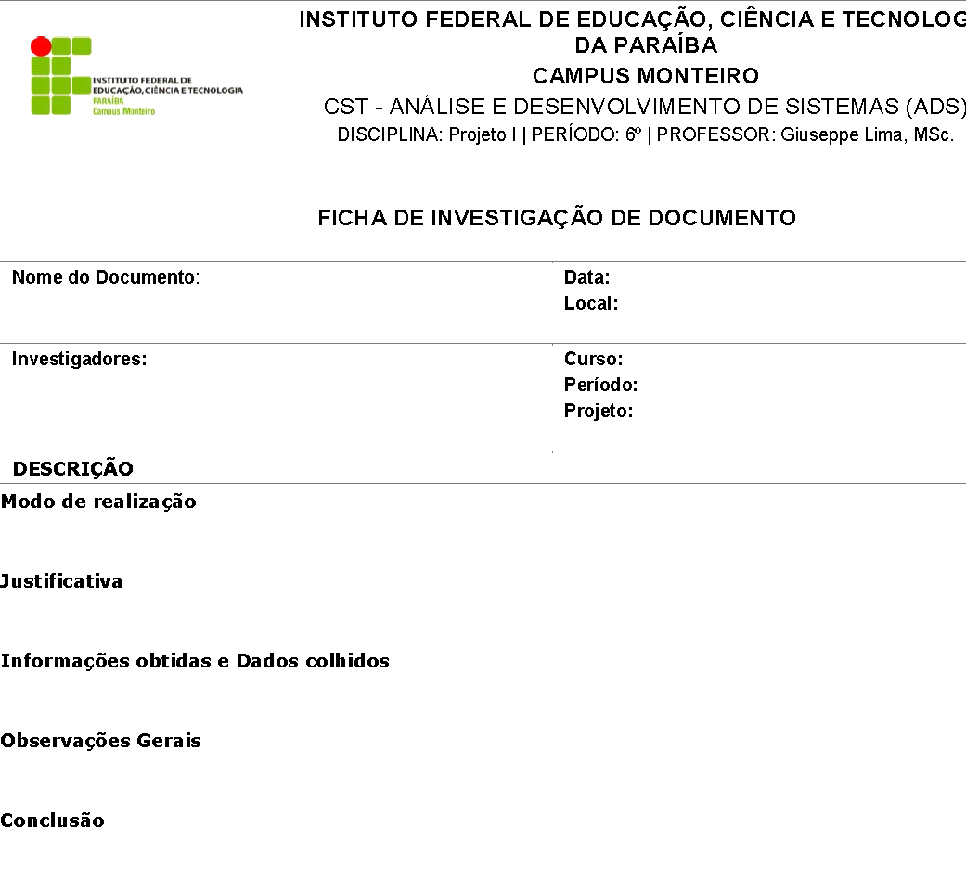

**ANEXO III**

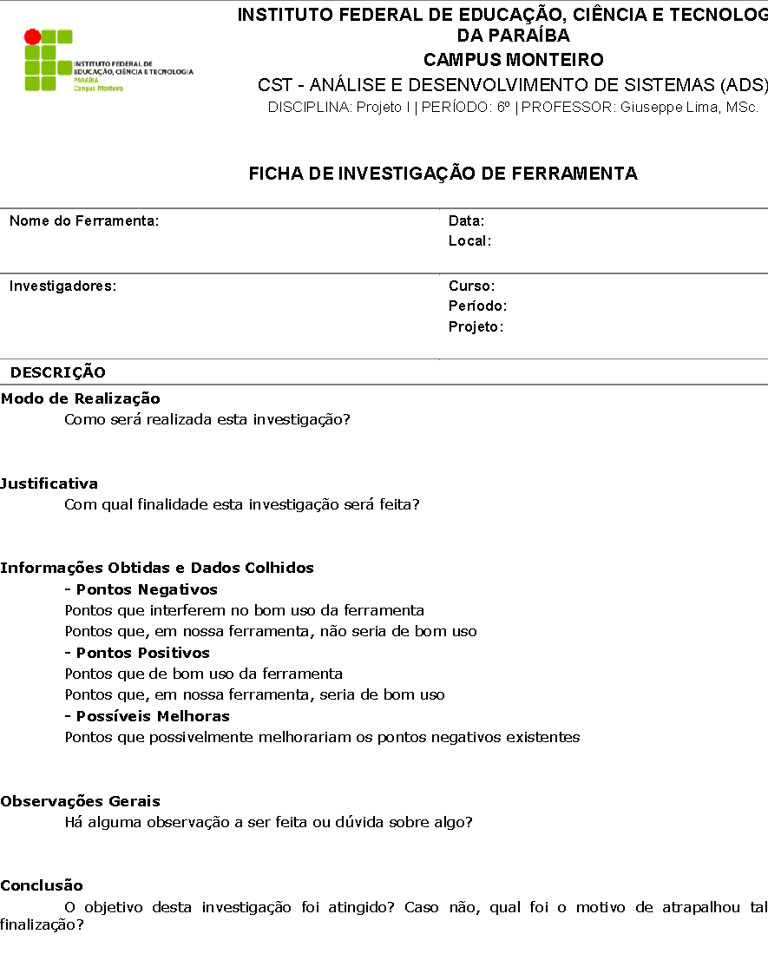

**ANEXO IV**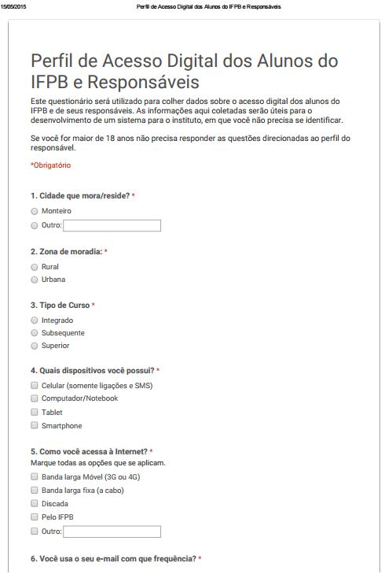

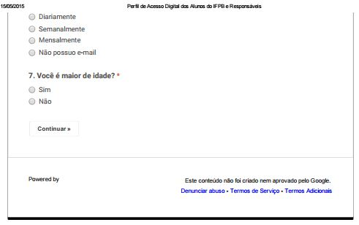

**ANEXO V**

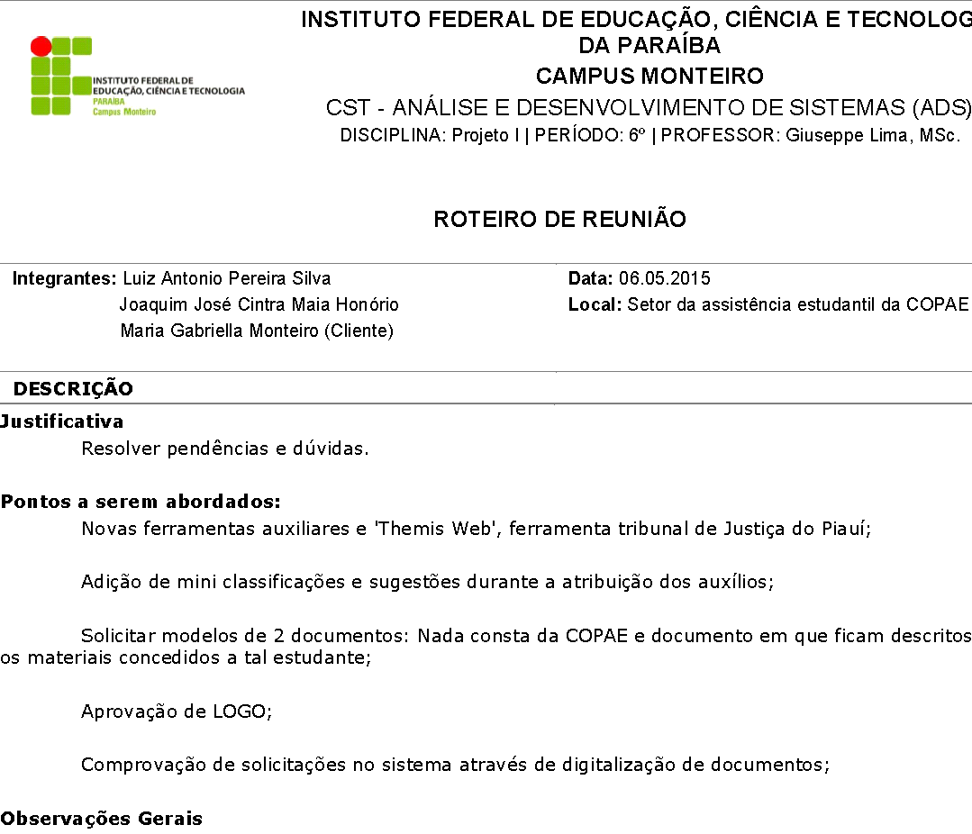

**ANEXO VI 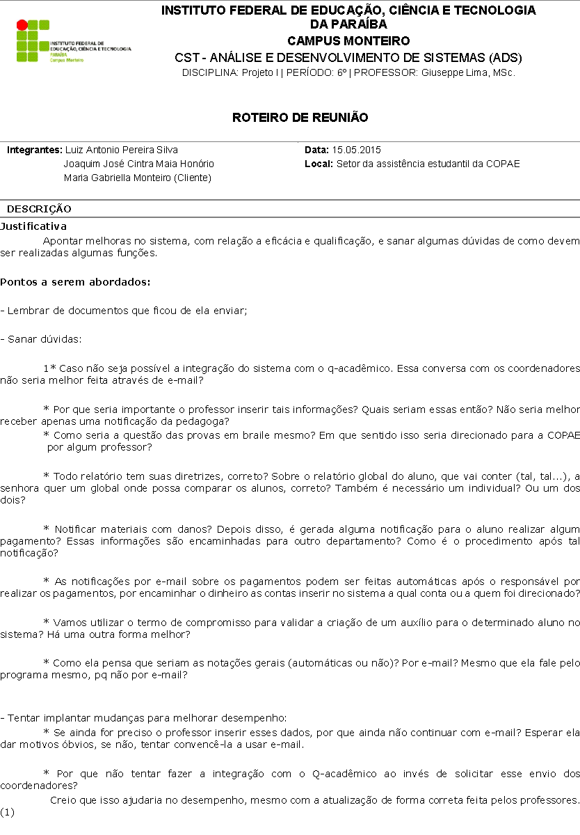ANEXO VII**

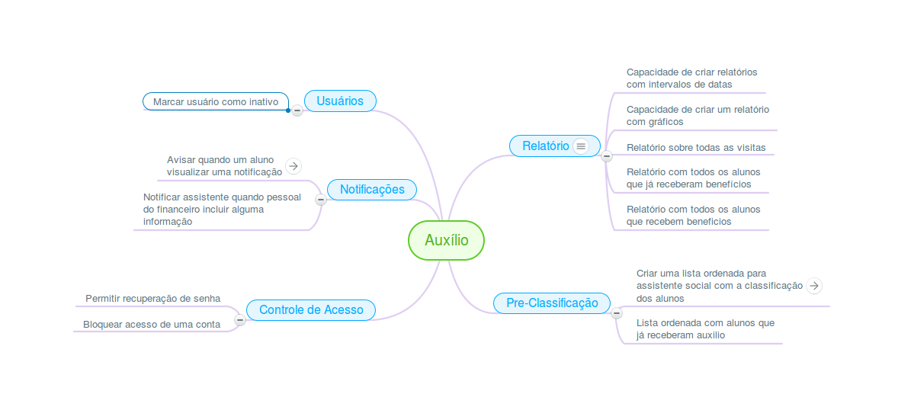

**ANEXO VIII**

|  |  |  |  |
| --- | --- | --- | --- |
| |  |  | | --- | --- | |  | **INSTITUTO FEDERAL DE EDUCAÇÃO, CIÊNCIA E TECNOLOGIA DA PARAÍBA**  **CAMPUS MONTEIRO**  CST - ANÁLISE E DESENVOLVIMENTO DE SISTEMAS (ADS)  DISCIPLINA: Projeto I | PERÍODO: 6º | PROFESSOR: Giuseppe Lima, MSc. |   Entrevista | |
| Nome do Entrevistado: Maria Gabriella Britto Monteiro Sousa  Cargo: Assistente Social | **Data da Entrevista:**  **Entrevistador:** Luiz Antonio Pereira da Silva  **Data:** 17/04/2015 |
| Integrantes: Luiz Antonio P. Silva  Joaquim J. C. Maia Honório | **Curso:** ADS  **Período:** 6º  **Projeto:** SIGEAS  **Telefone:** (83) 9970-4861 |
| Roteiro | |

**0:35 - “Então, a gente vai começar uma perguntinha bem geral que acho que a senhora vai saber responder tranquilamente. Porque a senhora precisa de um software/sistema para auxiliar seu trabalho? ”**

“Eu preciso de agilidade, preciso de algo que eu consiga visualizar com mais rapidez e armazenar os meus dados de outra forma que não seja só papel, por que a gente acaba criando uma quantidade de arquivos muito grande e a gente não tem mais capacidade de armazenar, além de dificultar quando você precisa consultar. Então, primeiro lugar é a agilidade. “

**1:18 - “No caso, a senhora meio que salva esses dados no papel para fazer essa análise, fica difícil. No caso, esse seria os benefícios que a senhora teria nesse projeto, que é a agilidade. Teria mais alguns outros?**

“Por enquanto, que eu me lembre, só. ”

**1:37 - “Organização poderia ser, né? ”**

“Isso, na organização dos dados para visualizar de uma forma ampla, por exemplo: todo bimestre, temos que fazer o acompanhamento dos alunos que recebem auxilio, e aí assim, para eu ir de ficha em ficha, é muito trabalhoso fazer isso, além disso eu nem consigo ter, como são muitas pessoas um panorama nem especifico rapidamente e nem geral, por que seria interessante por exemplo que eu fosse acessando algum programa, e por exemplo, eu quero informações de Joaquim, aí aparecia lá todo histórico do que já aconteceu com Joaquim. Por que assistência estudantil, não é só os auxílios, ao contrário do que a maioria dos estudantes, e até os profissionais do próprio IF pensam, não é só auxilio, auxilio é só uma das vertentes. Tudo parte do acompanhamento com o aluno, por exemplo, acessei lá Joaquim, aí eu tenho condições como assistente social está vendo, Joaquim recebe auxilio alimentação, Joaquim faltou tantas vezes nesse bimestre, as notas de Joaquim estão baixas ou não na média, eu já visitei a casa de Joaquim uma vez, e dessa visita domiciliar eu verifiquei isso, isso, isso e isso. No caso dos alunos do integrado, já tive reuniões com os pais de Joaquim, mas eles não compareceram. Uma série de coisas que seria interessante que eu tivesse com visualizar de uma vez. Por que aqui, eu estou tentando organizar os mesmos papeis individualmente, solicitei assim 300 pastas suspensas, e ainda não consegui colocar tudo no lugar e depois até mostro para vocês o arquivo, por que estou tentando conseguir montar para uma por uma e eu conseguir colocar todas as informações do aluno em um lugar só, por que o que é que a gente tem: tem aqui a fichinha do auxílio que é quando ele recebe o auxílio inicial, ai terá a documentação para ele anexar aqui, mas ai durante o decorrer do ano, a gente faz uma visita domiciliar, a gente faz um atendimento individual, faz uma seria de procedimentos que ai que eu não tenho condições de estar puxando essa ficha para estar anexando, então eu tenho uma pasta domiciliar que tem alguma coisa desse aluno, lá naquela pasta. Depois quando eu faço uma reunião com os alunos e eu pego um termo de compromisso tem lá outra pasta, termo de compromisso. Então eu não consigo ter uma visão global daquele aluno, e eu também gostaria de ter uma visão de todo mundo. Para tipo ter uns percentuais, por que assim, o interessante é que ao final do ano/decorrer do ano, no final eu consiga dizer globalmente, se o auxílio conseguiu resolver o problema dos alunos em termos percentuais, né? O aluno que recebe auxilio transporte,

Se ele está frequentando. Por que se ele não está frequentando, não serve para nada, mas, é claro que pode ser diversos fatores. [Falou de Giuseppe] O aluno não está vindo, pode ser por que o auxílio transporte não conseguiu suprir as necessidades dele ou pode ser que até supriu mas podem ter outros fatores na família dele ou por questões sociais, econômicas, psicológicas, pedagógicas que ele não conseguiu acompanhar, desistiu ou não está frequentando as aulas. Então era interessante ter como quantificar esses dados também e, ter esses percentuais tanto individual, ver tudo daquela criatura e ver de todo mundo.

**5:28 - “No caso a senhora, quer que possa visualizar esses dados de maneira geral igualmente, tanto dos dados que façam referência a auxílios que eles ganham, quanto as notas para poder saber/ fazer um acompanhamento pedagógico bem... (Exato), né?**

“Sim. ”

**ANEXO IX**

|  |  |  |  |
| --- | --- | --- | --- |
| |  |  | | --- | --- | |  | **INSTITUTO FEDERAL DE EDUCAÇÃO, CIÊNCIA E TECNOLOGIA DA PARAÍBA**  **CAMPUS MONTEIRO**  CST - ANÁLISE E DESENVOLVIMENTO DE SISTEMAS (ADS)  DISCIPLINA: Projeto I | PERÍODO: 6º | PROFESSOR: Giuseppe Lima, MSc. |   Entrevista | |
| Nome do Entrevistado: Maria Gabriella Britto Monteiro Sousa  Cargo: Assistente Social | **Data da Entrevista:**  **Entrevistador:** Luiz Antonio Pereira da Silva  **Data:** 17/04/2015 |
| Integrantes: Luiz Antonio P. Silva  Joaquim J. C. Maia Honório | **Curso:** ADS  **Período:** 6º  **Projeto:** SIGEAS  **Telefone:** (83) 9970-4861 |
| Anotações | |

**CASOS DE USO: Áudio de caso de uso a partir dos 27 min.**

**Anotações sobre entrevista:**

**A cliente espera ter agilidade:**

**Diminuir o uso de papeis**

**Visualizar histórico global dos alunos (gerais e/ou específicos) de uma forma mais fácil(AMPLAMENTE CITADO POR ELA, OU SEJA, TEM QUE TER... HEHE')**

**Dados citados pela cliente como dados que poderiam estar presentes em tal histórico:**

**- auxílios que recebe**

**- faltas no bimestre**

**- notas**

**- nº visitas domiciliares(falou em mais detalhes sobre tal visita, então seria bom uma espécie de encurtação de caminho direcionado para a visita para ir mais a fundo na mesma)**

**- se houve atendimento individual**

**- se houve reuniões com pais e se eles vinheram \***

**Ela quer poder visualizar um geral dos alunos para que possa quantificar e gerar percentuais de, por exemplo, como estão indo os auxílios, se estão suprindo bem. (Som 19 - 03:30)**

**"Eu achava interessante" Facilitar o contato com os coordenadores(Som 19 - 07:30):**

**Ele envia para eles a lista dos alunos que recebem e receberão auxílio do curso de tal coordenador e ele retorna a frequência e a nota destes.**

**Criar um meio de comunicação entre ela e a coordenação, onde eles possam introduzir essa informação em DETERMINADA data.**

**"Poderia inclisive estar disponível para eles, somente os coordenadores, a lista de quem recebe e quem não recebe e eles só disponibilizariam essas informações" (Som 19 - 09:20)**

**INFORMAÇÕES SIGILOSAS**

**Informações que ela espera compartilhar - com quem - (Som 19 - 06:30)**

**Acompanhamento Bimestral de Frequência de notas -pedagogia-**

**"Seria interessante" onde inserir os dados colhidos em um rascunho da visita domiliciar(Som 19 - 11:30)**

**"Se tivesse como" uma forma de comunicação com os alunos onde ela tivesse um espaço para enviar uma forma de aviso ("e-mail") sobre quando saísse os auxílios(Som 19 - 13:30)**

**Deixar disponível virtualmente os formulários para os alunos(Som 19 - 14:20)**

**Meio de comunicação para avisar sobre reuniões e deixar explícito no site avisos(Som 19 - 14:40)**

**Ela quer parecido como o Q-acadêmico: os usuários do sistema terão seus níveis de acessos. (Som 19 - 15:18)**

**Classificação socioeconomica, coisas de humanas... (Som 19 - 16:30)**

**Critérios usados para classificação: A partir do (Som 19 - 28:00)**

**A gente poderia mostrar um resumo com uma classificação para cada critério, ajudando ela a analisar**

**E com isso acima, sugestões de alunos para receberem tal auxílio. Possíveis alunos mentirosos e descartáveis(Falta de documento, ultrapassou rendaper capita).**

**Forma de verificar como o aluno está OK para receber auxílio - "se o sistema constasse as notas, de frequência e também um espaço para acesso ao controle acadêmico" (Som 19 - 42:50)**

**"Eu achei bem interessante o que Jorge fez: a partir do Q-bostadêmico, fez um relatório por turma possibilitando a minha escolha acerca dos dados que queria neste relatório,**

**por exemplo: matrícula, nome, curso, período. Aí ele (Jorge) fez mais uma mágica: pegou a minha lista (contendo todos os alunos conteplados com bolsa) e cruzou com a lista**

**gerada no Q-bostadêmico e saiu quem tava matriculado e quem não estava. FACILITOU MINHA VIDA! SE ISSO FOSSE SEMPRE FEITO, JÁ AJUDAVA BASTANTE. Então o que eu faria era só verificar**

**quem tava matriculado e quem não estava e já tirava quem não estava." (Som 19 - 43:30)**

**CONCESSÃO DE MATERIAIS (Som 19 - 46:15) ~ Ajudaria no acompanhamento para facilitar a consulta no futuro sobre a 'nada consteza' do aluno.**

**"Chega no outro período, o aluno vem devolver lá no outro período, por exemplo. E ainda, eu não posso ficar aqui o dia todo, aí quem recebe, como não tem a obrigação de conferir**

**na papelada do semestre passado, e as vezes bem mais longe, não confere, e acaba emitindo o nada consta quando vão se formar."**

**Problema: "Interessante constar quem devolveu e quem não devolveu" facilitando assim quando for emitir o nada consta da COPAE. (Som 19 - 48:40)**

**"Tal aluno, tal aluno pegou tal material e no programa constaria isso", assim seria bem mais fácil verificar se ele devolveu metade ou não devolveu "com uma marcaçãozinha"**

**"Mesmo que o programa mude(doação, e não mais empréstimos), seria bom manter um espaço para armazenar quem ganhou o quê, e uma forma de quantos de tal turma foram beneficiados, uma porcetagem". (Som 19 - 50:50)**

**ACOMPANHAMENTO INDIVIDUAL DOS ALUNOS (Som 20 - 01:00)**

**"Seria interessante criar um canal de comunicação entre os professores e a COPAE para que as informações sobre alunos com dificuldade de apredizagem ou deficientes possam ser repassadas mais facilmente." (Som 20 - 08:30)**

**\* alunos do integrado.**

**ANEXO X**

|  |  |  |  |
| --- | --- | --- | --- |
| |  |  | | --- | --- | |  | **INSTITUTO FEDERAL DE EDUCAÇÃO, CIÊNCIA E TECNOLOGIA DA PARAÍBA**  **CAMPUS MONTEIRO**  CST - ANÁLISE E DESENVOLVIMENTO DE SISTEMAS (ADS)  DISCIPLINA: Projeto I | PERÍODO: 6º | PROFESSOR: Giuseppe Lima, MSc. |   FICHA DE INVESTIGAÇÃO DE DOCUMENTO | |
| Nome do Documento: Declarações de Renda (Anexo I, II, III e IV) | **Data:** 29/04/2015  **Local:** Laboratório 1 Broco D |
| Investigadores: Luiz Antonio P. Silva  Joaquim J. C. Maia Honório | **Curso:** ADS  **Período:** 6º  **Projeto:** SIGEAS |
| DESCRIÇÃO | |

**Modo de realização**

Observação direta

**Justificativa**

Para um melhor entendimento quando se faz uso desses documentos e a forma que eles são manuseados posteriormente.

**Informações obtidas e Dados colhidos**

O documento apresenta um conjunto de declarações de renda, que são:

1. Declaração de Renda Familiar (Trabalho Informal ou Autônomo): É voltado para comprovação de renda no Processo Seletivo para Programas da Política de Assistência Estudantil quando se tem um trabalho informal ou se é autônomo. Os campos apresentados são:
   1. Nome do titular do documento – Titular do trabalhador
   2. CPF– Titular do trabalhador
   3. RG– Titular do trabalhador
   4. Rua– Titular do trabalhador
   5. Número – Titular do trabalhador
   6. Bairro– Titular do trabalhador
   7. Município– Titular do trabalhador
   8. Nome do candidato
   9. Renda do candidato
   10. Atividade do candidato
   11. E testemunhas
2. Declaração de Renda (Produtor Rural);

- É voltado para comprovação de renda no Processo Seletivo para Programas da Política de Assistência Estudantil quando é um produtor rural. Os campos presentes são:

* 1. Nome do produtor rural
  2. CPF
  3. Número da identidade
  4. Rua
  5. Numero
  6. Bairro
  7. Município
  8. Remuneração mensal
  9. Atividade

1. Declaração de Ajuda Financeira de Terceiros;

- É voltado para comprovação de renda no Processo Seletivo para Programas da Política de Assistência Estudantil quando é sustentando por alguém da família. Os campos presentes são:

* 1. Nome da pessoa responsável pela ajuda
  2. Número do CPF da pessoa que ajuda
  3. Identidade
  4. Rua
  5. Bairro
  6. Numero
  7. Cidade
  8. Nome do beneficiado
  9. Valor do beneficio
  10. E testemunhas

1. Declaração de Pagamento de Pensão Alimentícia.
   1. Nome de quem paga a pensão
   2. CPF de quem paga a pensão
   3. RG
   4. Endereço
   5. Telefone
   6. Valor da pensão

**Observações Gerais**

Observações / Duvidas:

- Uma pessoa pode ter mais de uma declaração de renda?

**-** No caso da declaração de Ajuda Financeira de Terceiros, só pode ser feita se for por um membro familiar (No documento deixa claro que é um membro familiar)?

**(i) (a até j) –** Entender melhor

**Essas dúvidas foram tiradas ao lermos o Edital 0082015.**

**Conclusão**

O Objetivo foi concluído

**ANEXO XI**

|  |  |  |  |
| --- | --- | --- | --- |
| |  |  | | --- | --- | |  | **INSTITUTO FEDERAL DE EDUCAÇÃO, CIÊNCIA E TECNOLOGIA DA PARAÍBA**  **CAMPUS MONTEIRO**  CST - ANÁLISE E DESENVOLVIMENTO DE SISTEMAS (ADS)  DISCIPLINA: Projeto I | PERÍODO: 6º | PROFESSOR: Giuseppe Lima, MSc. |   FICHA DE INVESTIGAÇÃO DE DOCUMENTO | |
| Nome do Documento: PROGRAMAS DA POLÍTICA DE ASSISTÊNCIA ESTUDANTIL EDITAL Nº 008/2015 | **Data:** 28/04/2015  **Local:** Laboratório 1 Bloco D |
| Investigadores: Luiz Antonio P. Silva  Joaquim J. C. Maia Honório | **Curso:** ADS  **Período:** 6º  **Projeto:** SIGEAS |
| DESCRIÇÃO | |

**Modo de realização**

Observação

**Justificativa**

Para um melhor entendimento do edital que rege os programas de políticas de assistência estudantil, como Moradia, Alimentação e Transporte.

**Informações obtidas e Dados colhidos**

1. Objetivos de cada auxilio:
   * O Programa Moradia Estudantil, do IFPB, visa assegurar ao estudante migrante e em vulnerabilidade social as condições de acesso, permanência e conclusão do curso.
   * O Programa de Alimentação estudantil, do IFPB, objetiva oportunizar aos estudantes o atendimento das necessidades básicas de alimentação.
   * O Programa Transporte Estudantil, do IFPB, tem por finalidade assegurar às estudantes condições de deslocamento de sua residência ao Instituto, para desenvolver suas atividades acadêmicas.
2. Nesse edital, foram disponibilizadas 80 vagas nas quais 5 são destinadas para deficientes. E os valores desses auxílios variam de R$100,00 até R$150,00.
3. As inscrições devem ser feitas no protocolo do IFPB.
   1. Documentação necessária
      1. Formulário socioeconômico de inscrição (disponível no Protocolo do Campus Monteiro) preenchido e assinado com foto 3x4 recente;
      2. Comprovante de renda familiar (ATUALIZADO);
      3. Comprovante de residência (ATUALIZADO);
      4. Comprovação de matrícula em Curso regular presencial do Campus Monteiro;
      5. Fotocópia de documento de identificação e CPF do requerente;
      6. Fotocópia de documento de identificação de todo o grupo familiar;
      7. Fotocópia do CPF dos membros do grupo familiar que tenham completado 18 (dezoito) anos até a data da inscrição;
      8. Caso algum membro da família declare Imposto de Renda, trazer fotocópia da última Declaração de Imposto de Renda (com todas as suas folhas, inclusive recibo de entrega) remetida à Receita Federal de todos os integrantes do grupo familiar;
      9. Caso participe de algum Programa Social do Governo, trazer fotocópia do comprovante de recebimento do benefício;
      10. Fotocópia dos comprovantes de remuneração mensal de todos os integrantes do grupo familiar, segundo as seguintes condições:
          1. **Se assalariado**: cópia da Carteira de Trabalho com a identificação; e recibo de salário completo, holerite ou contracheque;
          2. **Se desempregado**: cópia da Carteira de Trabalho com a identificação, a baixa do último emprego e com a próxima página de contrato em branco.
          3. **Se trabalhador autônomo, profissional liberal, prestador de serviços e trabalhador informal (“bicos”)**: Declaração Comprobatória da Renda Familiar, informando o valor mensal da renda e a atividade exercida. A declaração deverá ser assinada por duas testemunhas que não sejam membros da família.
          4. **Se aposentado**: cópia do último comprovante de recebimento de benefício da Previdência (exemplo: INSS), juntamente com cópia da carteira de trabalho com a identificação, a baixa do último emprego e com a próxima página do contrato em branco.
          5. **Se pensionista**: cópia do último comprovante de recebimento de benefício da Previdência (exemplo: INSS), juntamente com cópia da carteira de trabalho com a identificação, a baixa do último emprego e com a próxima página do contrato em branco.
          6. **Se produtor rural**: Apresentar cópia do ITR (Imposto Territorial Rural), declaração do Sindicato dos Trabalhadores Rurais, constando a principal atividade e a remuneração média mensal (em moeda corrente). Caso não seja associado ao sindicato, preencher e assinar declaração (ANEXO II) juntamente com duas testemunhas (informar também nome, RG, CPF, endereço e telefone).
          7. **Outros (por exemplo, comissões por vendas, auxílios de parentes e/ou amigos)**: declaração assinada por quem paga as comissões ou pelo prestador de auxílio financeiro com assinatura de 2 (duas) testemunhas (ANEXO III), que não sejam componentes do mesmo grupo familiar (nome completo e número do CPF). Apresentar também cópia da carteira de trabalho com a identificação, a baixa do último emprego e com a próxima página do contrato em branco.
          8. **Se houver renda proveniente de aluguel de imóveis**: cópia do contrato de locação ou declaração original do locatário, constando em ambos o valor mensal.
          9. **Se estiver recebendo pensão alimentícia**: apresentar cópia da sentença judicial ou declaração assinada pelo responsável do pagamento (ANEXO IV), constando o valor pago. No caso de recebimento via banco, cópia do extrato acompanhado da declaração.

**Observações Gerais**

Esse modelo mostra com mais detalhes como é usado o documento “Declarações de Renda (Anexo I, II, III e IV).”

**Conclusão**

Objetivo concluído.

**ANEXO XII**

|  |  |  |  |
| --- | --- | --- | --- |
| |  |  | | --- | --- | |  | INSTITUTO FEDERAL DE EDUCAÇÃO, CIÊNCIA E TECNOLOGIA DA PARAÍBA  CAMPUS MONTEIRO  CST - ANÁLISE E DESENVOLVIMENTO DE SISTEMAS (ADS)  DISCIPLINA: Projeto I | PERÍODO: 6º | PROFESSOR: Giuseppe Lima, MSc. |   FICHA DE INVESTIGAÇÃO DE DOCUMENTO | |
| Nome do Documento: PNAES 2010 | **Data: 29/04/2015**  **Local: Laboratório 1 Bloco D** |
| Investigadores: Luiz Antonio P. Silva  Joaquim J. C. Maia Honório | **Curso: ADS**  **Período: 6º**  **Projeto: SIGEAS** |
| DESCRIÇÃO | |

**Modo de realização**

Observação

**Justificativa**

Melhor entendimento sobre o sobre o Programa Nacional de Assistência Estudantil - PNAES.

**Informações obtidas e Dados colhidos**

* O que é Programa Nacional de Assistência Estudantil – PNAES: tem como finalidade ampliar as condições de permanência dos jovens na educação superior pública federal. As ações de assistência estudantil devem considerar a necessidade de viabilizar a igualdade de oportunidades, contribuir para a melhoria do desempenho acadêmico e agir, preventivamente, nas situações de retenção e evasão decorrentes da insuficiência de condições financeiras.

Serão atendidos no âmbito do PNAES prioritariamente estudantes oriundos da rede pública de educação básica ou com renda familiar per capita de até um salário mínimo e meio, sem prejuízo de demais requisitos fixados pelas instituições federais de ensino superior.

* As ações de assistência estudantil do PNAES deverão ser desenvolvidas nas seguintes áreas:
  + I - Moradia estudantil;
  + II - Alimentação;
  + III - Transporte;
  + IV - Atenção à saúde;
  + V - Inclusão digital;
  + VI - Cultura;
  + VII - esporte;
  + VIII - creche;
  + IX - Apoio pedagógico; e
  + X - Acesso, participação E aprendizagem de estudantes com deficiência, transtornos globais do desenvolvimento e altas habilidades e superdotação.

**Observações Gerais**

As áreas IV, V, VI, VII, VIII, IX e X como são aplicadas?

**Conclusão**

Objetivo realizado.

**ANEXO XIII**

|  |  |  |  |
| --- | --- | --- | --- |
| |  |  | | --- | --- | |  | INSTITUTO FEDERAL DE EDUCAÇÃO, CIÊNCIA E TECNOLOGIA DA PARAÍBA  CAMPUS MONTEIRO  CST - ANÁLISE E DESENVOLVIMENTO DE SISTEMAS (ADS)  DISCIPLINA: Projeto I | PERÍODO: 6º | PROFESSOR: Giuseppe Lima, MSc. |   FICHA DE INVESTIGAÇÃO DE DOCUMENTO | |
| Nome do Documento: Previsão Orçamentária - IFPB 2015 | **Data: 29.04.2015**  **Local: IFPB – Campus Monteiro (Laboratório 01 – Bloco D)** |
| Investigador: Luiz Antonio P. Silva  Joaquim J. C. Maia Honório | **Curso: ADS**  **Período: 6º**  **Projeto: SIGEAS** |
| DESCRIÇÃO | |

**Modo de realização**

Será realizada uma observação direta do documento.

**Justificativa**

Uma observação direta do presente documento será realizada afim de se ter acesso a um modelo a qual é disposta a PREVISÃO ORÇAMENTÁRIA DOS PROGRAMAS DA ASSISTÊNCIA ESTUDANTIL DO IFPB CAMPUS MONTEIRO, assim como os dados e procedimentos necessários para realizar tal previsão.

**Informações obtidas e Dados colhidos**

Modelo:

Os dados sempre são descritos em tabelas com valores e totais.

Cada tabela é pré-disposta com a descrição do pública alvo de tal edital e a validade, onde é descrito o mês e o ano que vai ser válido o tal edital.

Dados:

Há **5 tipos** de previsões descritos na previsão e que podem ser divididos em dois grupos de acordo com os dados solicitados:

1. Edital 2015/Renovação; Edital de 2015.1/Novos ingressos; Edital de 2015.2/Novos ingressos.
2. Edital de 2015.1/Alunos a distância; Edital de 2015.2/Alunos a distância.

No grupo 1, os dados solicitados sempre são: Auxílios (Alimentação, Moradia, Transporte Urbano, Transporte Municipal) e para cada auxílio descrito, dados como: quantidade; valor unitário; valor mensal; valor anual.

A soma dos valores anuais é disposto em um total descrito para cada previsão de edital disposta.

Uma soma da quantidade de todos os auxílios descritos em todos os editais é descrita ao final da previsão, assim como o total dos valores anuais.

Ainda há um campo para observações onde é descrito a quantidade de recurso destinado para pesquisa, extensão e monitoria.

O documento também possui data e nome da assistente estudantil.

**Observações Gerais**

Nenhuma.

**Conclusão**

Todos as dados e modelos presentes no documento foram colhidos com sucesso.

**ANEXO XIX**

|  |  |  |  |
| --- | --- | --- | --- |
| |  |  | | --- | --- | |  | INSTITUTO FEDERAL DE EDUCAÇÃO, CIÊNCIA E TECNOLOGIA DA PARAÍBA  CAMPUS MONTEIRO  CST - ANÁLISE E DESENVOLVIMENTO DE SISTEMAS (ADS)  DISCIPLINA: Projeto I | PERÍODO: 6º | PROFESSOR: Giuseppe Lima, MSc. |   FICHA DE INVESTIGAÇÃO DE DOCUMENTO | |
| Nome do Documento: Questionário Socioeconômico | **Data: 29.04.2015**  **Local: IFPB – Campus Monteiro (Laboratório 01 – Bloco D)** |
| Investigadores: Luiz Antonio P. Silva  Joaquim J. C. Maia Honório | **Curso: ADS**  **Período: 6º**  **Projeto: SIGEAS** |
| DESCRIÇÃO | |

**Modo de realização**

Será realizada uma observação direta do documento.

**Justificativa**

Uma observação direta do presente documento será realizada afim de se ter acesso aos dados colhidos durante o QUESTIONÁRIO ECONÔMICO realizado com alunos interessados em receber algum auxílio distribuído pela COPAE, assim como algum procedimento para gerar algum dado descrito no documento.

**Informações obtidas e Dados colhidos**

Dados solicitados:

1. Foto 3x4;
2. Auxílio solicitado (Alimentação, transporte ou moradia);

Dados pessoais:

1. Nome;
2. Data de Nascimento;
3. Idade;
4. Curso;
5. Matrícula;
6. Turno;
7. Sexo;
8. Estado Civil;
9. CPF;
10. RG e Órgão Expedidor;
11. Nº do cartão do SUS;
12. Escola de Origem (Pública, privada);
13. Endereço Residencial – Rua/Avenida, Nº, Apt, Bairro, CEP, Cidade, Estado, Ponto de Referência;
14. Contato (Residencial, Celular, Email);
15. Endereço Residencial de Família – Rua/Avenida, Nº, Apt, Bairro, CEP, Cidade, Estado, Ponto de Referência; **\***
16. Moradia do Aluno (sozinho; parentes; pensão; república; outros); *
17. Situação de Moradia (casa própria; financiada; alugada; cedida; outros). *

**\*** caso família more em outro estado.

Dados socioeconômicos

1. Situação de Trabalho (trabalho com vínculo empregatício; temporário; autônomo; informal; em empresa própria; recebe seguro desemprego; nunca trabalhou; nunca trabalhou com vínculo empregatício; pensionista; afastado; outros);
2. Situação em Relação à Renda Familiar (arrimo de família, dependente; contribui com a renda familiar; não contribui e se mantém sozinho);
3. Situação de saúde na família (se existe algum familiar com problemas permanentes de saúde; se existe: qual? Que tipo de doença?);
4. Residência de Família (própria e quitada; própria em financiamento; alugada; de herdeiros; cedida;);
5. Com Quem Reside na Cidade de Origem (pais; pais e irmãos; avós, irmãos, tios; amigos; república –quantos moradores-; outros);
6. Gastos com Moradia (sim; não);
7. Gastos Específicos com Moradia (aluguel -valor-; condomínio -valor-; água -valor-; luz -valor-; telefone -valor-; financiamento de casa própria -valor-); *
8. Composição de Renda Familiar (nome de todos; idade de todos; parentesco com o aluno de todos; grau de instrução de todos; profissão de todos; renda de todos)

* caso haja gasto com moradia.

Motivos de Solicitação:

1. Descrição do motivo pelo qual o aluno solicita este(s) benefício(s).

Logo após a inserção dos dados, há um espaço que é reservado e utilizado pela assistente para dar o parecer social;

O documento também possui data e reuer a assinatura da assistente social.

**Observações Gerais**

1. No tópico sobre dados pessoais, quais as perguntas referentes aos alunos que não moram com a família? Se forem as 3 últimas, é indicado retirar a opção () Família;
2. O que necessariamente tem que ser escrito manualmente?
3. A observação 2 é feita para que um consenso sobre a inserção digital desse dados pelo aluno ou assistente seja feita sem a precisão de papéis, facilitando assim a inserção dos dados no sistema.

**Conclusão**

Todos as dados e modelos presentes no documento foram colhidos com sucesso.

**ANEXO XV**

|  |  |  |  |
| --- | --- | --- | --- |
| |  |  | | --- | --- | |  | INSTITUTO FEDERAL DE EDUCAÇÃO, CIÊNCIA E TECNOLOGIA DA PARAÍBA  CAMPUS MONTEIRO  CST - ANÁLISE E DESENVOLVIMENTO DE SISTEMAS (ADS)  DISCIPLINA: Projeto I | PERÍODO: 6º | PROFESSOR: Giuseppe Lima, MSc. |   FICHA DE INVESTIGAÇÃO DE DOCUMENTO | |
| Nome do Documento: Relatório de Visita Domiciliar | **Data: 29.04.2015**  **Local: IFPB – Campus Monteiro (Laboratório 01 – Bloco D)** |
| Investigadores: Luiz Antonio P. Silva  Joaquim J. C. Maia Honório | **Curso: ADS**  **Período: 6º**  **Projeto: SIGEAS** |
| DESCRIÇÃO | |

**Modo de realização**

Será realizada uma observação direta do documento.

**Justificativa**

Uma observação direta do presente documento será realizada afim de se ter acesso a um modelo a qual é disposto o RELATÓRIO DE VISITA DOMICILIAR desenvolvido pela assistente social em algum visita necessária. Dados e procedimentos necessários para realizar tal relatório também serão colhidos.

**Informações obtidas e Dados colhidos**

Modelo:

O modelo de como os dados estão descritos é um modelo simples (dado e descrição do mesmo)

Dados que serão inseridos durante a visita:

1. Nome de Aluno;
2. Endereço;
3. Motivo da Visita;
4. Observações;
5. Conclusão;
6. Encaminhamento (sim; não);

A data e a assinatura da responsável pela visita são necessárias.

A descrição do departamento (COPAE/Serviço Social) é feita.

**Observações Gerais**

1. Discutir e analisar se esse documento pode ser mais uma função em programa (“Realizar visita”), de forma que apenas os 3 primeiros dados é inserido e então é impresso um documento contendo o número(ID) da visita e campos para a inserção dos dados 4, 5 e 6. Depois que a visita seja realizada, a assistente insere os dados no sistema através do número(ID) da visita e então é impresso um relatório contando os dados. A assinatura da assistente é colhida e então o relatório é scanneado e inserido no sistema como forma de validar visita.

**Conclusão**

Todos as dados e modelos presentes no documento foram colhidos com sucesso.

**ANEXO XVI**

|  |  |  |  |
| --- | --- | --- | --- |
| |  |  | | --- | --- | |  | INSTITUTO FEDERAL DE EDUCAÇÃO, CIÊNCIA E TECNOLOGIA DA PARAÍBA  CAMPUS MONTEIRO  CST - ANÁLISE E DESENVOLVIMENTO DE SISTEMAS (ADS)  DISCIPLINA: Projeto I | PERÍODO: 6º | PROFESSOR: Giuseppe Lima, MSc. |   FICHA DE INVESTIGAÇÃO DE DOCUMENTO | |
| Nome do Documento: Relatório dos Processos Seletivos dos programas da assistência estudantil do campus Monteiro 2014 | **Data: 29.04.2015**  **Local: IFPB – Campus Monteiro (Laboratório 01 – Bloco D)** |
| Investigadores: Luiz Antonio P. Silva  Joaquim J. C. Maia Honório | **Curso: ADS**  **Período: 6º**  **Projeto: SIGEAS** |
| DESCRIÇÃO | |

**Modo de realização**

Será realizada uma observação direta do documento.

**Justificativa**

Uma observação direta do presente documento será realizada afim de se ter acesso à forma como os dados sobre os processos seletivos são dispostos no RELATÓRIO DOS PROCESSOS SELETIVOS gerado pela COPAE. Procedimentos também serão analisados.

**Informações obtidas e Dados colhidos**

Este relatório lista todos os processos seletivos que ocorreram até o momento de sua origem.

O documento contém a descrição da política e o nome do departamento.

1. Cada processo seletivo listado no relatório descreve os seguintes dados:

* 1. Breve Descrição; *
  2. Programas Ofertados;

* a descrição sempre é a mesma:

“O ‘NÚMERO DO PROCESSO’ processo seletivo dos Programas da Assistência Estudantil do Campus Monteiro foi realizado mediante a publicação do(s) Edital(is) ‘NÚMERO DE EDITAL(IS) na data de ‘DATA DE ABERTURA DO EDITAL’. Ofertou vagas distribuídas entre os auxílios: ‘AUXÍLIOS CONTEMPLADOS POR EDITAL(IS)’ conforme a tabela a seguir:”

Para cada programa listado no dado 2, é descrito também:

1. Número de Vagas Ofertadas;
2. Número de Inscritos;
3. Total de auxílios concedidos;

No final do relatório, há também:

1. Quantidade de auxílios ofertados até o momento para cada programa oferecido pela COPAE (alimentação estudantil; transporte estudantil; moradia estudantil; iniciação ao trabalho);
2. Um total da quantidade de auxílios oferecidos até tal momento.

**Observações Gerais**

1. Analisar e verificar se a descrição dos processos seletivos é a mesma.
2. Função “Abrir processo seletivo” com o processo seletivo contendo todas aquelas informações solicitadas na descrição proposta no item 1.1 do tópico de informações obtidas e outras necessárias?

**Conclusão**

Todos as dados e modelos presentes no documento foram colhidos com sucesso.

**ANEXO XVII**

|  |  |  |  |
| --- | --- | --- | --- |
| |  |  | | --- | --- | |  | INSTITUTO FEDERAL DE EDUCAÇÃO, CIÊNCIA E TECNOLOGIA DA PARAÍBA  CAMPUS MONTEIRO  CST - ANÁLISE E DESENVOLVIMENTO DE SISTEMAS (ADS)  DISCIPLINA: Projeto I | PERÍODO: 6º | PROFESSOR: Giuseppe Lima, MSc. |   FICHA DE INVESTIGAÇÃO DE DOCUMENTO | |
| Nome do Documento: Relatório Orçamentário - IFPB 2014 | **Data: 29.04.2015**  **Local: IFPB – Campus Monteiro (Laboratório 01 – Bloco D)** |
| Investigadores: Luiz Antonio P. Silva  Joaquim J. C. Maia Honório | **Curso: ADS**  **Período: 6º**  **Projeto: SIGEAS** |
| DESCRIÇÃO | |

**Modo de realização**

Será realizada uma observação direta do documento.

**Justificativa**

Uma observação direta do presente documento será realizada afim de se ter acesso à forma como os dados sobre os processos seletivos são dispostos no RELATÓRIO ORÇAMENTÁRIO gerado pela COPAE. Procedimentos também serão analisados.

**Informações obtidas e Dados colhidos**

Este relatório tem uma breve descrição que segue:

“Planilha de custos dos programas de Assistência Estudantil no período ‘PERÍODO DO ANO’.”

Dados presentes nesta planilha:

1. Meses inseridos dentro do período solicitado.

Para cada mês listado:

* 1. Programas:

Programas oferecidos em tal mês

Para cada programa listado:

* + 1. Número de Edital

Número do edital que contempla tal programa.

* + 1. Valor Mensal

Valor mensal pago por cada programa

* + 1. Total caso haja o mesmo programa no mês oferecido por dois editais.

Também, ao final do relatório, há uma “Planilha de custos Valor Total por Programa X Previsão PTA’s”.

Dados presentes nesta planilha:

1. Programas

Todos os programas oferecidos durante o período citado.

Para cada programa:

1. Valor Previsto nos PTA’s;
2. Valor Total Pago até ‘ÚLTIMO MÊS DO PERÍODO’;
3. Saldo Atual Disponível;
4. Valor de Custo Previsto até Dezembro;
5. Saldo Final.

Dado 4 – Dado 3

Este documento tem a data a qual foi gerado.

**Observações Gerais**

1. Há uma anotação abaixo da data do documento. É algum dado que deveria conter o relatório?

**Conclusão**

Todos as dados e modelos presentes no documento foram colhidos com sucesso.

**ANEXO XVIII**

|  |  |  |  |
| --- | --- | --- | --- |
| |  |  | | --- | --- | |  | INSTITUTO FEDERAL DE EDUCAÇÃO, CIÊNCIA E TECNOLOGIA DA PARAÍBA  CAMPUS MONTEIRO  CST - ANÁLISE E DESENVOLVIMENTO DE SISTEMAS (ADS)  DISCIPLINA: Projeto I | PERÍODO: 6º | PROFESSOR: Giuseppe Lima, MSc. |   FICHA DE INVESTIGAÇÃO DE DOCUMENTO | |
| Nome do Documento: Resolução nº 12, de 25 de fevereiro de 2011 | **Data: 29/04/2015**  **Local: Laboratório 1 Bloco D** |
| Investigadores: Luiz Antonio P. Silva  Joaquim J. C. Maia Honório | **Curso: ADS**  **Período: 6º**  **Projeto: SIGEAS** |
| DESCRIÇÃO | |

**Modo de realização**

Observação direta.

**Justificativa**

Uma observação direta do presente documento será realizada afim de se colher os dados necessários para que para maiores detalhes em questão da assistência social.

**Informações obtidas e Dados colhidos**

Além de mais detalhes dos programas da assistência social, é detalhado as atribuições do Assistência Social (pag 11), que são:

1. Coordenar a política de assistência estudantil no campus onde atua;
2. Traçar, anualmente o perfil socioeconômico da comunidade estudantil do IFPB;
3. Diagnosticar as questões sociais que interferem no processo ensino aprendizagem;
4. Identificar os estudantes em situação de vulnerabilidade social;
5. Divulgar junto à comunidade estudantil os programas previstos na política de assistência estudantil
6. Proceder a organização e distribuição dos benefícios previstos nessa politica
7. Propor alternativas de atendimento as demandas por assistência estudantil
8. Manter atualizados o cadastro dos estudantes atendidos pelos programas de assistência estudantil;
9. Articular os setores comprometidos com a exequibilidade da política de assistência estudantil;
10. Elaborar relatórios dos programas em atividade
11. Dar visibilidade as ações desenvolvidas no campo da assistência estudantil na perspectiva de consolida-la;
12. Avaliar o impacto dos programas de assistência estudantil na vida acadêmica dos estudantes.

**Observações Gerais**

Dúvida na página 4 para saber quais desses programas são dados pela assistência social.

(Pag 10) Quais desses profissionais estão envolvidos no contexto da assistência social.

**Conclusão**

Todos as dados e modelos presentes no documento foram colhidos com sucesso.

**ANEXO XIX**

|  |  |  |  |
| --- | --- | --- | --- |
| |  |  | | --- | --- | |  | INSTITUTO FEDERAL DE EDUCAÇÃO, CIÊNCIA E TECNOLOGIA DA PARAÍBA  CAMPUS MONTEIRO  CST - ANÁLISE E DESENVOLVIMENTO DE SISTEMAS (ADS)  DISCIPLINA: Projeto I | PERÍODO: 6º | PROFESSOR: Giuseppe Lima, MSc. |   FICHA DE INVESTIGAÇÃO DE DOCUMENTO | |
| Nome do Documento: Resolução nº 151, de 10 de Junho de 2014 | **Data: 28/04/2015**  **Local: Laboratório 1 Bloco D** |
| Investigadores: Luiz Antonio P. Silva  Joaquim J. C. Maia Honório | **Curso: ADS**  **Período: 6º**  **Projeto: SIGEAS** |
| DESCRIÇÃO | |

**Modo de realização**

Observação direta

**Justificativa**

A observação da documentação foi feita para um melhor entendimento sobre o programa a de transporte do IFPB.

**Informações obtidas e Dados colhidos**

Para se inscrever no processo de seleção do programa de transporte deve-se possuir uma renda familiar per capita não excedente de 1.5 salários mínimos nacional, está matriculado em curso presencial do IFPB e apresentar a documentação definida no Edital do programa.

Os estudantes serão classificados em ordem crescente de acordo com o índice de vulnerabilidade social e contemplados em número igual ao de auxilio transporte publicado no Edital. O critério de desempate segue a seguinte ordem: Renda familiar; número de dependentes; Despesas da família com moradia; Casos de doença na família; Situações de desagregação familiar.

O Acompanhamento do programa será realizado no final de cada bimestre pela equipe básica da assistência Estudantil, levando em conta a frequência as aulas e desempenho acadêmico.

O aluno poderá perder o auxílio caso:

1. Reprovação em mais de duas disciplinas no último semestre letivo;
2. Desligamento da instituição quando se tratar de estudantes do ensino superior ou técnico;
3. Retenção na série no ano letivo anterior ou desligamento da instituição, quando se tratar de estudantes do ensino técnico integrado;
4. Ter cometido falta disciplinar gravíssima;

**Conclusão**

O objetivo desta investigação foi atingido.

**ANEXO XX**

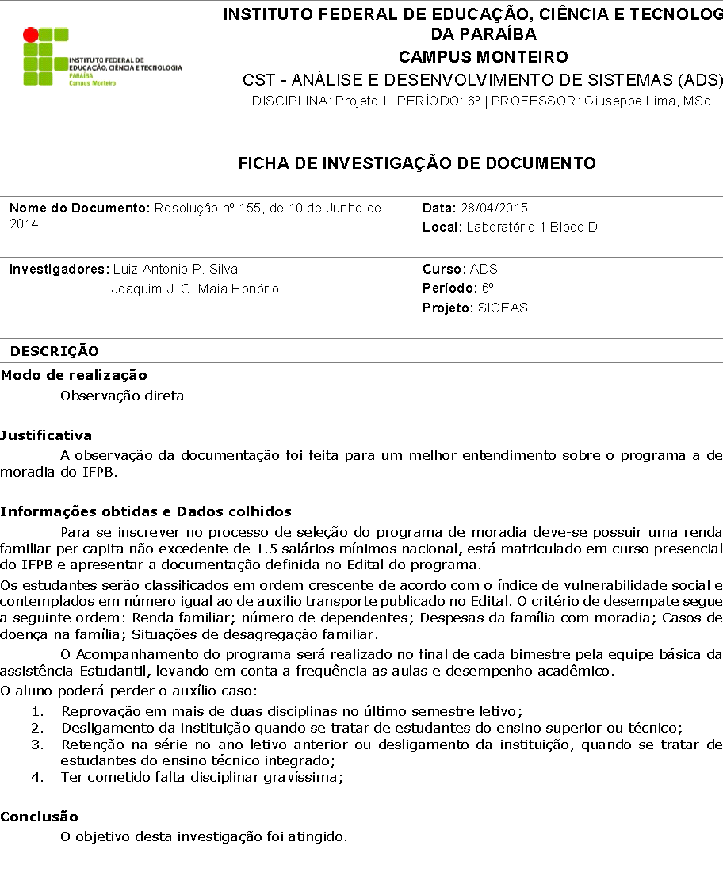

**ANEXO XXI**

|  |  |  |  |
| --- | --- | --- | --- |
| |  |  | | --- | --- | |  | INSTITUTO FEDERAL DE EDUCAÇÃO, CIÊNCIA E TECNOLOGIA DA PARAÍBA  CAMPUS MONTEIRO  CST - ANÁLISE E DESENVOLVIMENTO DE SISTEMAS (ADS)  DISCIPLINA: Projeto I | PERÍODO: 6º | PROFESSOR: Giuseppe Lima, MSc. |   FICHA DE INVESTIGAÇÃO DE DOCUMENTO | |
| Nome do Documento: Resolução nº 156, de 10 de Junho de 2014 | **Data: 28/04/2015**  **Local: Laboratório 1 Bloco D** |
| Investigadores: Luiz Antonio P. Silva  Joaquim J. C. Maia Honório | **Curso: ADS**  **Período: 6º**  **Projeto: SIGEAS** |
| DESCRIÇÃO | |

**Modo de realização**

Observação direta

**Justificativa**

A observação da documentação foi feita para um melhor entendimento sobre o programa a de alimentação do IFPB.

**Informações obtidas e Dados colhidos**

Para se inscrever no processo de seleção do programa de alimentação deve-se possuir uma renda familiar per capita não excedente de 1.5 salários mínimos nacional, está matriculado em curso presencial do IFPB e apresentar a documentação definida no Edital do programa.

Os estudantes serão classificados em ordem crescente de acordo com o índice de vulnerabilidade social e contemplados em número igual ao de auxilio transporte publicado no Edital. O critério de desempate segue a seguinte ordem: Renda familiar; número de dependentes; Despesas da família com moradia; Casos de doença na família; Situações de desagregação familiar.

O Acompanhamento do programa será realizado no final de cada bimestre pela equipe básica da assistência Estudantil, levando em conta a frequência as aulas e desempenho acadêmico.

O aluno poderá perder o auxílio caso:

1. Reprovação em mais de duas disciplinas no último semestre letivo;
2. Desligamento da instituição quando se tratar de estudantes do ensino superior ou técnico;
3. Retenção na série no ano letivo anterior ou desligamento da instituição, quando se tratar de estudantes do ensino técnico integrado;
4. Ter cometido falta disciplinar gravíssima;

**Conclusão**

O objetivo desta investigação foi atingido

**ANEXO XXII**

|  |  |  |  |
| --- | --- | --- | --- |
| |  |  | | --- | --- | |  | **INSTITUTO FEDERAL DE EDUCAÇÃO, CIÊNCIA E TECNOLOGIA DA PARAÍBA**  **CAMPUS MONTEIRO**  CST - ANÁLISE E DESENVOLVIMENTO DE SISTEMAS (ADS)  DISCIPLINA: Projeto I | PERÍODO: 6º | PROFESSOR: Giuseppe Lima, MSc. |   FICHA DE INVESTIGAÇÃO DE DOCUMENTO | |
| Nome do Documento: Termo de compromisso | **Data:** 29.04.2015  **Local:** IFPB – Campus Monteiro (Laboratório 01 – Bloco D) |
| Investigadores: Luiz Antonio P. Silva  Joaquim J. C. Maia Honório | **Curso:** ADS  **Período:** 6º  **Projeto:** SIGEAS |
| DESCRIÇÃO | |

**Modo de realização**

Será realizada uma observação direta do documento.

**Justificativa**

Uma observação direta do presente documento será realizada afim de se colher os dados necessários para que o termo de compromisso a qual o estudante beneficiado com auxílio precisa preencher e devidamente assinar.

**Informações obtidas e Dados colhidos**

O Termo de Compromisso segue o seguinte modelo que requer os seguintes dados:

“Eu, ‘NOME DO ALUNO’, aluno do curso ‘CURSO’, sob a matrícula nº ‘NÚMERO DA MATRÍCULA’, beneficiário do(s) programa(s) ‘NOMES DOS PROGRAMAS’, declaro que participei da Palestra de “Orientação e Cadastramento dos Programas Permanência da Assistência Estudantil”, na qual me foi apresentado o conteúdo das Resoluções 151, 155 e 156/2014 do CONSUPER/IFPB, que dispões sobre os regulamentos dos Programas de Transporte Estudantil, Moradia Estudantil e Alimentação Estudantil. Declaro, ainda, que concordo com as condições estabelecidas nestes regulamentos.”

Ao fim do documento, há o local e a data a qual foi gerado.

Também é necessário colher a assinatura do estudante beneficiário ou de seu representante legal.

No rodapé do documento, há a seguinte frase: “Termo redigido conforme orientam as resoluções 151, 155 e 156/2014 CONSUPER/IFPB, em seus artigos 14º, 14º e 13º respectivamente.”

**Observações Gerais**

Pode ser gerado automático para colher somente a assinatura do aluno. E para comprovar no sistema, o scaneamento do documento assinado?

**Conclusão**

Todos os dados necessários para a elaboração do termo foram colhidos.

**ANEXO XXIII**

|  |  |  |  |
| --- | --- | --- | --- |
| |  |  | | --- | --- | |  | **INSTITUTO FEDERAL DE EDUCAÇÃO, CIÊNCIA E TECNOLOGIA DA PARAÍBA**  **CAMPUS MONTEIRO**  CST - ANÁLISE E DESENVOLVIMENTO DE SISTEMAS (ADS)  DISCIPLINA: Projeto I | PERÍODO: 6º | PROFESSOR: Giuseppe Lima, MSc. |   FICHA DE INVESTIGAÇÃO DE FERRAMENTA | |
| Nome do Ferramenta: Sistema Social CRAS - Equipe Online  http://www.equipeonline.com/social.php | |
| Investigador: Joaquim Maia | **Projeto: SIGEAS** |
| DESCRIÇÃO | |

A análise desse software foi feita através da versão demonstrativa disponibilizada no site da empresa desenvolvedora.

A justificativa dessa atividade é a realização da analise do software em busca de funcionalidades pertinentes ao nosso trabalho.

**Informações Obtidas e Dados Colhidos**

1. **Tela de Acesso/Login:**

Só poderá fazer login no sistema, usuários que estiverem cadastrados.

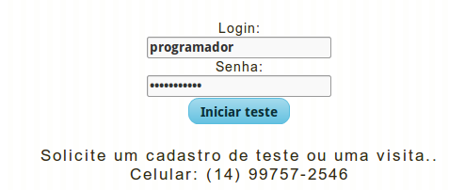

1. **Controle de Permissão:**

O administrador fará o cadastro de todos os usuários do sistema.

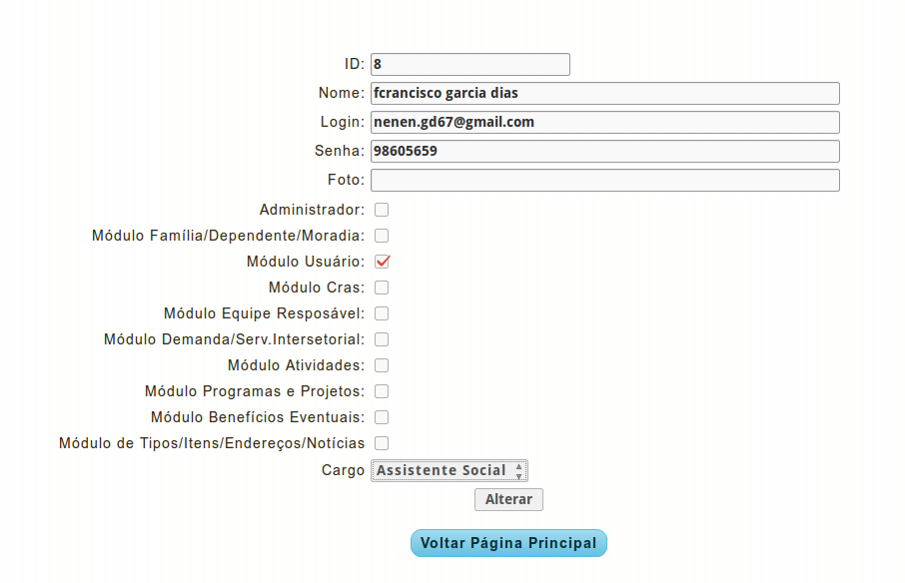

1. **Cadastro e Módulos**

Cadastros:

* Atividade;
* Benefícios;
  + Lista de Benefícios

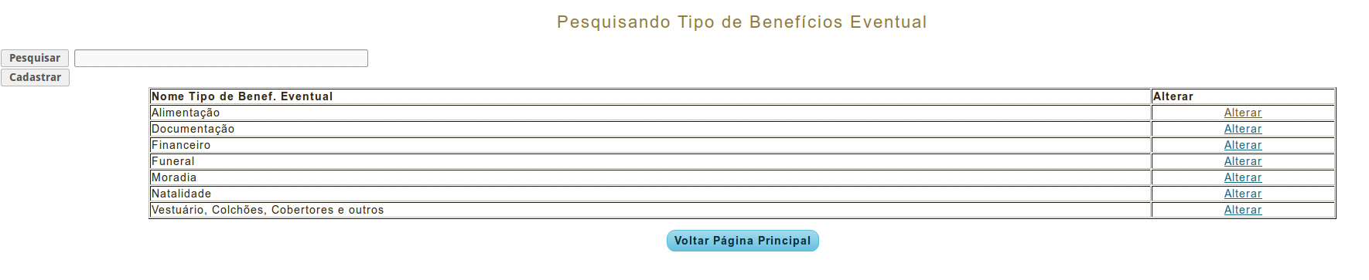

* Dando Benefício

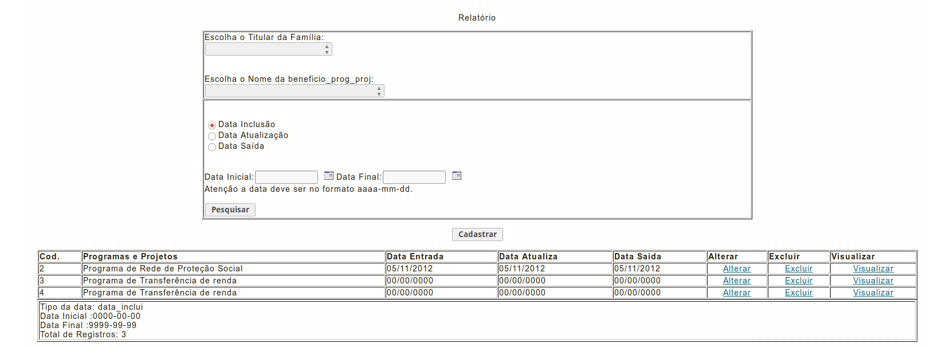

* Demandas;
* Programas;
* Etc.

Módulos:

* + - Prontuários;
    - Cadastrar Famílias;
      * Listar Famílias

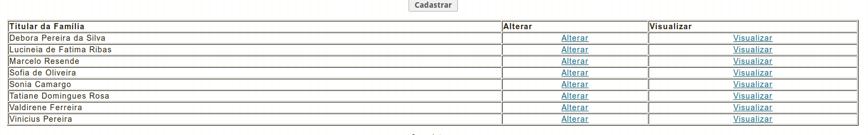

* Visualizar Titular

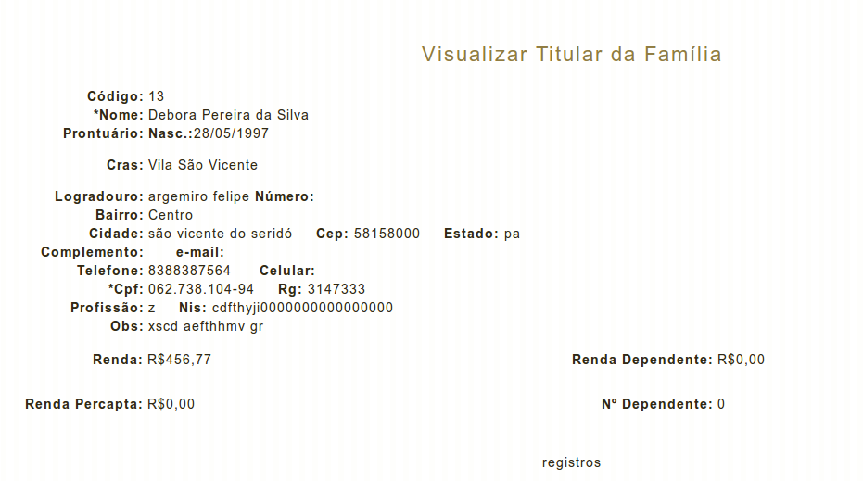

* + - Dependentes;
    - Situações de moradia.

Rotinas:

* Atendimento
  + Visita

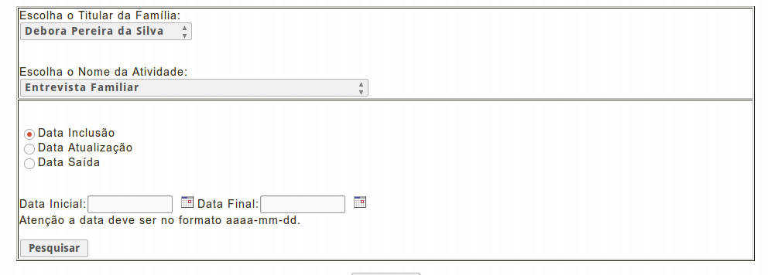

* Serviço
* Doações: Demandas, Atividades, Benefícios Eventuais, Prog. e Projetos e serviço intersecional.

**- Pontos Positivos**

* Sistema de Relatório bem estruturado.

**- Pontos Negativos**

* + Não foi desenvolvido voltado para o sistema de auxílios universitário.
  + Na versão demonstrativa não contém relatórios
  + O Cadastro de novos usuário é feito unicamente por administradores

**ANEXO XXIV**

|  |  |  |  |
| --- | --- | --- | --- |
| |  |  | | --- | --- | |  | **INSTITUTO FEDERAL DE EDUCAÇÃO, CIÊNCIA E TECNOLOGIA DA PARAÍBA**  **CAMPUS MONTEIRO**  CST - ANÁLISE E DESENVOLVIMENTO DE SISTEMAS (ADS)  DISCIPLINA: Projeto I | PERÍODO: 6º | PROFESSOR: Giuseppe Lima, MSc. |   FICHA DE INVESTIGAÇÃO DE FERRAMENTA | |
| Nome do Ferramenta: SIA - SISTEMA INTEGRADO DE ADMINISTRAÇÃO ASSISTÊNCIA SOCIAL | |
| Investigador: Joaquim Maia | **Projeto: SIGEAS** |
| DESCRIÇÃO | |

A análise desse software foi feita através da apresentação do software disponibilizada no site da empresa desenvolvedora.

A justificativa dessa atividade é a realização da analise do software em busca de funcionalidades pertinentes ao nosso trabalho.

**Informações Obtidas e Dados Colhidos**

1. **Tela de Acesso/Login:**

Só poderá fazer login no sistema, usuários que estiverem cadastrados.

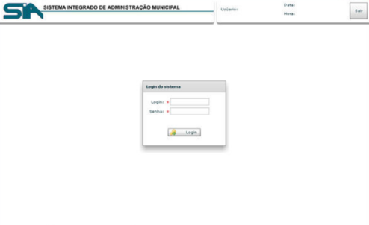

1. **Controle de Permissão:**

O administrador fará o cadastro de todos os usuários do sistema.

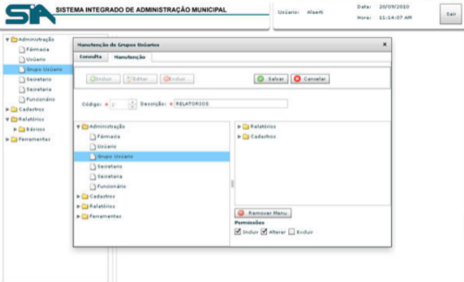

1. **Cadastro e Módulos**

Cadastros:

* cadastros relacionados a administração;
* cadastros relacionados a famílias/população;
* cadastros relacionados a doações;
* cadastros relacionados a ficha de benefícios;
* cadastros relacionados a violações;
* cadastros relacionados a participantes em programas assistenciais;
* cadastros relacionados a atestados;
* cadastros relacionados a compensação de horas.

Módulos:

* + - Módulo de Cadastramento de Famílias/População;
    - Módulo de Doações;
    - Módulo de Ficha Sócio Econômica de Benefícios;
    - Módulo de Violações;
    - Módulo de Participantes em Programas Assistências;
    - Módulo de Controle de Atestados.
    - Dentre outros.

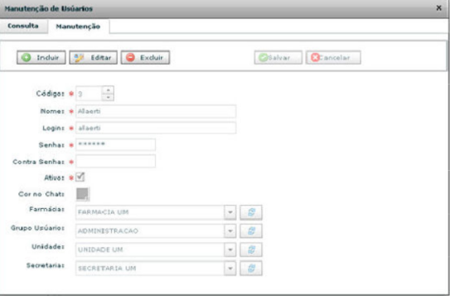

1. **Fichas e Relatórios:**

**Relatórios:**

* com valores e totais de doações feitas em um determinado período;
* geração da ficha de doação com declaração da pessoa;
* geração da ficha de benefícios solicitados;
* relatório de benefícios solicitados por período;
* relatório de participantes em programas assistenciais;
* relatórios de doações;
* relatório de atestados por período geral e por funcionário;
* relatórios de compensação de horas.

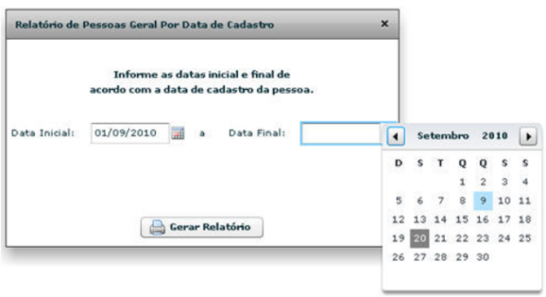

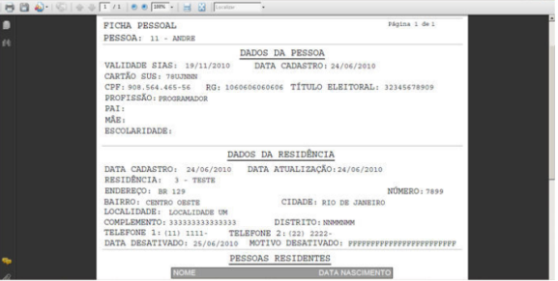

**- Pontos Positivos**

* Sistema de Relatório bem estruturado.

**- Pontos Negativos**

* + O SIA não foi desenvolvido voltado para o sistema de auxílios universitário.
  + Possui um chat que não seria útil.
  + O Cadastro de novos usuário é feito unicamente por administradores

**ANEXO XXV**

|  |  |
| --- | --- |
|  | **INSTITUTO FEDERAL DE EDUCAÇÃO, CIÊNCIA E TECNOLOGIA DA PARAÍBA**  **CAMPUS MONTEIRO**  CST - ANÁLISE E DESENVOLVIMENTO DE SISTEMAS (ADS)  DISCIPLINA: Projeto I | PERÍODO: 6º | PROFESSOR: Giuseppe Lima, MSc. |

**ANÁLISE DE DADOS DO QUESTIONÁRIO**

Afim de definir a melhor forma de como os alunos dos cursos superiores e integrados poderiam receber as notificações advindas do SIGEAS, um questionário foi idealizado acerca do perfil de acesso digital destes alunos.

As questões analisadas fazem referência à forma de acesso, por parte dos alunos, à Internet, meio este a qual as notificações serão enviadas, como também quais dispositivos digitais este possui.

Realizando, incialmente, uma análise acerca dos dados plotados no gráfico sobre a forma como é acessada a Internet (Q. 05), pode-se notar que apenas 2,98% (4) dos alunos que cursam o integrado não possuem acesso, tornando assim esta medida incompetente se comparada ao universo dos alunos que tem acesso ao meio (130 pessoas ou 91,02%)**.** Para reforçar de forma mais precisa o uso da Internet como forma de envio das notificações dos SIGEAS, foi notado que 100% (64) dos alunos que cursam cursos superiores tem acesso à Internet de forma constante.

Outra diagnóstico feito acima dos dados colhidos diz respeito aos dispositivos digitais utilizados pelos alunos. É possível perceber que 85,1% e 78,3% dos dispositivos possuem acesso à Internet e correspondem, respectivamente, a porcentagem de uso dos alunos que frequentam cursos superiores e integrados. Logo, 19,4% dos dispositivos digitais utilizados pelos alunos que responderam o questionário não possuem acesso à Internet, porém são dispositivos que abrem a possibilidade do envio de SMS e ligações como uma forma alternativa de notificação.

Após a colheita e análise dos dados, foi decido então fazer uso da Internet, notificando assim via e-mail e também pela interface de uso do sistema, como meio mais adequado para envio das notificações do sistema da COPAE. O envio de SMS e a realização de ligações de voz foram descartadas pela equipe técnica por conta do alto custo, decisão esta que foi aprovada pela cliente.

**ANEXO XXVI**

|  |  |  |  |
| --- | --- | --- | --- |
| |  |  | | --- | --- | |  | INSTITUTO FEDERAL DE EDUCAÇÃO, CIÊNCIA E TECNOLOGIA DA PARAÍBA  CAMPUS MONTEIRO  CST - ANÁLISE E DESENVOLVIMENTO DE SISTEMAS (ADS)  DISCIPLINA: Projeto I | PERÍODO: 6º | PROFESSOR: Giuseppe Lima, MSc. |   ROTEIRO DE REUNIÃO | |
| Integrantes: Luiz Antonio Pereira Silva  Joaquim José Cintra Maia Honório  Maria Gabriella Monteiro (Cliente) | **Data: 06.05.2015**  **Local: Setor da assistência estudantil da COPAE** |
| DESCRIÇÃO |  |

**Justificativa**

Resolver pendências e dúvidas.

**Pontos a serem abordados:**

Novas ferramentas auxiliares e 'Themis Web', ferramenta tribunal de Justiça do Piauí;

Adição de mini classificações e sugestões durante a atribuição dos auxílios;

Solicitar modelos de 2 documentos: Nada consta da COPAE e documento em que ficam descritos os materiais concedidos a tal estudante;

Aprovação de LOGO;

Comprovação de solicitações no sistema através de digitalização de documentos;

**Observações Gerais**

Enviar perguntas por Gmail, pois não houve tempo para realiza-las durante a reunião.

**ANEXO XXVII**

|  |  |  |  |
| --- | --- | --- | --- |
| |  |  | | --- | --- | |  | **INSTITUTO FEDERAL DE EDUCAÇÃO, CIÊNCIA E TECNOLOGIA DA PARAÍBA**  **CAMPUS MONTEIRO**  CST - ANÁLISE E DESENVOLVIMENTO DE SISTEMAS (ADS)  DISCIPLINA: Projeto I | PERÍODO: 6º | PROFESSOR: Giuseppe Lima, MSc. |   ROTEIRO DE REUNIÃO | |
| Integrantes: Luiz Antonio Pereira Silva  Joaquim José Cintra Maia Honório  Maria Gabriella Monteiro (Cliente) | **Data: 15.05.2015**  **Local: Setor da assistência estudantil da COPAE** |
| DESCRIÇÃO |  |

**Justificativa**

Apontar melhoras no sistema, com relação a eficácia e qualificação, e sanar algumas dúvidas de como devem ser realizadas algumas funções.

**Pontos a serem abordados:**

- Lembrar de documentos que ficou de ela enviar;

- Sanar dúvidas:

1* Caso não seja possível a integração do sistema com o q-acadêmico. Essa conversa com os coordenadores não seria melhor feita através de e-mail?

* Por que seria importante o professor inserir tais informações? Quais seriam essas então? Não seria melhor receber apenas uma notificação da pedagoga?

* Como seria a questão das provas em braile mesmo? Em que sentido isso seria direcionado para a COPAE por algum professor?

* Todo relatório tem suas diretrizes, correto? Sobre o relatório global do aluno, que vai conter (tal, tal...), a senhora quer um global onde possa comparar os alunos, correto? Também é necessário um individual? Ou um dos dois?

* Notificar materiais com danos? Depois disso, é gerada alguma notificação para o aluno realizar algum pagamento? Essas informações são encaminhadas para outro departamento? Como é o procedimento após tal notificação?

* As notificações por e-mail sobre os pagamentos podem ser feitas automáticas após o responsável por realizar os pagamentos, por encaminhar o dinheiro as contas inserir no sistema a qual conta ou a quem foi direcionado?

* Vamos utilizar o termo de compromisso para validar a criação de um auxílio para o determinado aluno no sistema? Há uma outra forma melhor?

* Como ela pensa que seriam as notações gerais (automáticas ou não)? Por e-mail? Mesmo que ela fale pelo programa mesmo, pq não por e-mail?

- Tentar implantar mudanças para melhorar desempenho:

* Se ainda for preciso o professor inserir esses dados, por que ainda não continuar com e-mail? Esperar ela dar motivos óbvios, se não, tentar convencê-la a usar e-mail.

* Por que não tentar fazer a integração com o Q-acadêmico ao invés de solicitar esse envio dos coordenadores?

Creio que isso ajudaria no desempenho, mesmo com a atualização de forma correta feita pelos professores. (1)

**Observações Gerais**

Integrar com o Q-acadêmico

Não é mais importantes nada com professores

Os dois relatórios, tanto anual do aluno, quanto individual, quanto geral

Não haverá mais empréstimos, apenas doações, mas é bom ficar registrado, até para servir para a instituição. Portanto, ainda haverá um termo que registrará a doação.

Pode ser com o cara do financeiro, e ele inserir quem pagou, inserir comprovante e enviar automaticamente para os alunos

Termo de compromisso como forma da validar o auxílio

Notificações por e-mail e por celular

Notificações reuniões (rotineiras - tem que existir por semestre para conscientizar sobre o que é o auxílio) e avisos 35:00

Pode cancelar auxílio 39:00

Notificação automática para ela, porém manual para alunos com frequência baixa e notas baixa

Notificação automática para ela e para alunos sobre alunos com matrícula inconsistente

Comissão avaliará e não será mais a COPAE a responsabilidade de receber atendimentos individuais de alunos sobre auxílios avulsos 43:00

Não pode pedir auxílio do nada - ela quer abrir todos edital para todos

Dar uma olhada em índice de carência, pois pode ajudar a realizar classificação dos alunos.